|  |  |
| --- | --- |
| 学号 | 2013301500148 |
| 密级 |  |

**武汉大学本科毕业论文**

|  |
| --- |
| **城市租赁车数据可视化数据**  **分析系统研究与实现** |

|  |  |
| --- | --- |
| 院（系）名 称 ： | 计算机学院 |
| 专 业 名 称 ： | 计算机科学与技术 |
| 学 生 姓 名 ： | 黄上佛 |
| 指 导 教 师 ： | 杜博文 讲师 |

二〇一七年五月

**郑 重 声 明**

本人呈交的学位论文，是在导师的指导下，独立进行研究工作所取得的成果，所有数据、图片资料真实可靠。尽我所知，除文中已经注明引用的内容外，本学位论文的研究成果不包含他人享有著作权的内容。对本论文所涉及的研究工作做出贡献的其他个人和集体，均已在文中以明确的方式标明。本学位论文的知识产权归属于培养单位。

本人签名： 日期：

摘 要

随着经济形势和国家产业结构的变化，人们对拥有汽车的观念也在变化。越来越多的家庭、个人开始尝试租用各种汽车。人们对汽车的功能和配置，在某一特定时间内也有了特殊的需求，越来越多的中小企业也利用租赁汽车来满足其对汽车的需要。汽车租赁业在这样的背景下迅速发展起来。近年来，我国汽车租赁业发展也非常迅速，并逐步形成规模。但租赁车行业在我国是一种新型的服务行业，政府部门对该行业的管理和领导还处于探索阶段。

租赁车规模不断增长的同时，其产生的数据也不断增多，高效的运用这些海量数据，将对汽车租赁行业的发展决策有指导性的意义。然而原始租赁车数据一般由杂乱无章的数据构成，如何快速、直观的分析这些数据就是一个亟待解决的问题。基于这个问题，本文提出一种可视化数据分析系统，对城市租赁车数据进行高效的可视化分析。该系统主要实现四个功能：第一，租赁车行业的数据概况展示，展示租赁车行业的整体发展情况和发展趋势；第二，租赁车辆统计特征分析，通过对长租、短租和分时租赁三种租赁模式的运行特征对比，分析租赁车在城市交通中的定位。第三，租赁公司GPS数据质量分析，根据各公司上传的GPS质量，对各个公司进行评比；第四，租赁车OD情况分析，根据租赁车的出行量，对各个交通小区进行OD (Origin-Destination) 量排序，可在OD量大的地区设置租赁站点。

关键词：租赁车；可视化分析；GPS；OD

**ABSTRACT**

With the economic situation and changes in the national industrial structure, people’s concept of ownership of the car is also changing. More and more families, individuals began to rent a variety of cars. In a particular time, people has a special demand on the car's function and configuration, and more and more small and medium enterprises also use rental cars to meet their needs for the car. The car rental industry developed rapidly in this context. In recent years, development of China's car rental industry is very rapid, and gradually scale. But in China, the rental car industry is a new type of service industry, government departments of the industry management and leadership is still in the exploratory stage.

When the size of rental car is growing, the resulting data are also increasing. How to use these massive data efficiently will have a guiding significance for the development decisions of the car rental industry. However, the original rental car data is made up of disorganized data, and how to quickly and intuitively analyze these data is an urgent problem to be solved. Based on this problem, this paper presents a visual data analysis system, to analyze the urban rental car data efficiently by visualization technology. The system mainly implements four functions. First, the rental car industry data show, showing the overall development of the rental car industry and the development trend. Second, the statistical characteristics of rental vehicles. Through the comparison of the operating characteristics of the three leasing modes for long rent, short rent and time-sharing leasing, this paper analyzes the positioning of rental vehicles in urban traffic. Third, the company GPS data quality analysis. According to the GPS quality of company, the system can assess these company. Fourth, the rental car OD analysis. According to the OD of rental car, the system can sort the volume of traffic district, and we can set up a rental site in areas with large OD levels.

**Key Words**: Rental car; Visualization analysis; GPS; OD

目 录

1 绪论 1

1.1 背景与意义 1

1.2 国内外租赁车辆发展现状 1

1.2.1 租赁模式的定义 1

1.2.2 国外汽车租赁发展概况 2

1.2.3 国内租赁发展概况 3

1.2.4 汽车租赁需求因素分析 4

1.3 论文组织结构 5

2 相关说明 1

2.1 数据来源 1

2.2 租赁车相关数据 1

2.3 租赁车OD 2

2.4 空间处理基础环境—交通小区（TAZ） 2

3 系统功能 4

3.1 租赁行业的数据概况展示 4

3.2 租赁车辆运行特征分析 4

3.3 租赁公司GPS数据质量分析 5

3.4 租赁车OD情况分析 5

3.5 本章小结 5

4 系统设计 6

4.1 系统框架 6

4.2 数据库设计 7

4.2.1 MySQL 7

4.2.2 实体ER图 7

4.3 后台设计 9

4.3.1 后台框架SSM 9

4.3.2 后台层次结构 10

4.4 界面设计 11

4.4.1 可视化工具——Echarts 11

4.4.2 Web页面 12

4.5 本章小结 14

5 系统实现 15

5.1 租赁行业的数据概况展示 15

5.1.1 基础数据展示 15

5.1.2 各租赁类型车辆占比情况 16

5.1.3 各租赁类型日上传GPS量 17

5.2 租赁车辆运行特征分析 18

5.2.1 租赁时长 19

5.2.2 使用强度 20

5.2.3 日均行驶里程 21

5.2.4 出行时间 22

5.3 租赁公司GPS数据质量分析 22

5.3.1 质量评比 23

5.3.2 GPS轨迹展示 26

5.4 租赁车OD情况分析 27

5.4.1 北京市交通小区的划分 27

5.4.2 统计各交通小区租赁车的OD出行量 28

5.4.3 前端展示 28

5.5 本章小结 29

6 实验结果与分析 30

6.1 租赁行业的数据概况展示 30

6.1.1 基础数据 30

6.1.2 各租赁类型车辆占比 31

6.1.3 各租赁类型日上传GPS量 31

6.2 租赁车辆运行特征分析 32

6.2.1 租赁时长 32

6.2.2 使用强度 34

6.2.3 日均行驶里程 35

6.2.4 出行时间 36

6.3 租赁公司GPS数据质量分析 38

6.4 租赁车OD情况分析 40

6.5 本章小结 41

7 工作总结与展望 42

7.1 工作总结 42

7.2 工作展望 43

参考文献 44

致谢 46

# 绪论

## 背景与意义

随着经济形势和国家产业结构的变化，人们对拥有汽车的观念也在变化。越来越多的家庭、个人开始尝试租用各种汽车。人们对汽车的功能和配置，在某一特定时间内也有了特殊的需求，越来越多的中小企业也利用租赁汽车来满足其对汽车的需要。汽车租赁业在这样的背景下迅速发展起来。近年来，我国汽车租赁业发展也非常迅速，并逐步形成规模。但租赁车行业在我国是一种新型的服务行业，政府部门对该行业的管理和领导还处于探索阶段。

租赁车规模不断增长的同时，其产生的数据也不断增多，高效的运用这些海量数据，将对汽车租赁行业的发展决策有指导性的意义。然而原始租赁车数据一般由杂乱无章的数据构成，如何快速、直观的分析这些数据就是一个亟待解决的问题。

可视化数据分析[11]的应用十分广泛，几乎可以应用于自然科学、工程技术、金融、通信和商业等各种领域，从医学到显微摄影学、物理学、化学、地质学、工业检测、计算流体力学、有限元分析等学科和领域中，可视化都起到了非常重要的作用。如果将可视化数据分析技术用于租赁车行业，用图形化的方式分析租赁车数据，不仅可以直观、快速的掌握租赁车的发展现状，更可以为汽车租赁行业的发展决策提供数据支持。基于这个目的，本文建立了一个城市租赁车数据的可视化分析系统，采用可交互的形式对北京市租赁车数据进行动态分析。

## 国内外租赁车辆发展现状

### 租赁模式的定义

根据原始的租赁合同信息，将租赁车辆分为分时租赁、普通租赁短租、普通租赁长租。具体区分方法见表1.1

|  |  |  |
| --- | --- | --- |
| 表1.1 租赁模式区分方法 | | |
| **序号** | **租赁模式** | **区分方式** |
| 1 | 长租 | 车辆租赁时长大于30天 |
| 2 | 短租 | 车辆所属租赁公司无分时租赁业务，且租赁时长小于30天；车辆所属租赁公司有分时租赁业务，且租赁时长大于1天、小于30天 |
| 3 | 分时租赁 | 车辆所属租赁公司有分时租赁业务，且合同租赁时长小于24小时 |

其中，分时租赁是短租的一种特殊模式，是最近发展起来的租赁模式。

### 国外汽车租赁发展概况

国际上，汽车租赁业已有100多年的历史，是一个非常成熟的行业，租赁汽车使用已经成为人们生活中非常普遍的事情。据资料介绍，美国用于汽车租赁的车辆超过160万辆。世界汽车工业20%至30%的汽车新产品在出厂后，直接进入了汽车租赁市场。正是基于汽车租赁业快速增长的态势及其巨大的潜在需求和广阔的发展前景，汽车租赁业被誉为“朝阳产业”。

在国外租赁行业发达地区中，以美国、日本和欧洲发展得最好。表2.1为这三个地区的租赁价格及长短租占比情况。可以看出，国外的汽车租赁行业发展成熟，企业采用精准量化业务管理，以短租作为主要业务，长租占比较低。另一方面，汽车租赁是重要的旅客疏散补充渠道，同时汽车租赁业务融入汽车产业链，推动了汽车产业的健康流通。

表1.2 国外租赁情况表

|  |  |  |  |  |
| --- | --- | --- | --- | --- |
| 地区 | 租赁价格 | | 长短租占比 | |
| 日租价格 | 时租价格 | 长租 | 短租 |
| 美国 | $100/天 | $10/时 | 11% | 89% |
| 日本 | ￥500/天 | ￥660/时 | 12.40% | 87.60% |
| 欧洲 | €27-€94/天 | €6/时 | 30% | 70% |

国外汽车租赁总体特征为：发展成熟，以短租作为主要业务，长租占比较低。

2010年全球汽车租赁市场规模为762亿美元，2015年全球汽车租赁行业市场规模达到1331亿美元[1]。世界主要汽车租赁公司已从最初的小规模经营发展成为现在遍布全球主要国家，平均租赁站点数千个，运营车辆数十万辆，雇员数万人的特大型跨国公司。

图1.1 2010-2015年全球汽车租赁市场规模

### 国内租赁发展概况

近年来，我国汽车租赁业发展也非常迅速，并逐步形成规模，近几年我国汽车租赁行业规模情况如图1.2所示[2]。

图1.2 2008-2015年中国汽车租赁行业规模情况

中国汽车租赁业于1989年起源于北京，进入2006年前后，掀起了第三轮的汽车租赁企业发展高峰，如图1.3所示。北京市的汽车租赁行业处于全国发展前列，行业发展成熟稳定，北京市汽车租赁行业管理与服务信息系统的上线更是提供了数据支持，故本课题以北京市租赁车辆为样本，对汽车租赁车辆的运行特征进行分析并研究其在城市交通中的定位。

图1.3 2006-2015年北京市租赁车辆数量统计图

### 汽车租赁需求因素分析

1. 有本族数量增加[9]

持有汽车驾照人数与汽车保有量之间的缺口越来越大，预计到2020年，缺口可扩大到1.6亿；全国已有7个城市城市施行限购，预计近期内还有5个城市加入限购行列，中国的拥车成本逐年上升，一年各项消费合计超过居民年平均可支配收入。

1. 旅游业的发展

随着中国居民可支配收入的增长，消费支出也在不断上升，过去六年保持13%的增长速度。消费市场的逐步繁荣也带动了旅游业的发展。随着汽车保有量的增长，汽车文化将愈加普及，摆脱公交选择自驾将成为一种流行文化。长三角，珠三角，京津唐等城市群之间，以及城市与周边景区的短途自驾日益增多。预计未来五年休闲自驾出行人次将保持年均16%的平均速度增长，在2019年达到6亿人次。

1. 公车改革

中国之声《央广新闻》报道，中国2012年公务用车超400万辆，其中一般公务用车总量约为300万辆；公务用车改革将大大缩减政府机关以及央企/国企的车队数目。2015年，公务车数量减少45.6%，2016年有望再减少30万公务用车，并严格控制其在用车方面的费用支出，公务用车改革后的用车需求缺口将由公共交通、出租补贴及汽车租赁公司填补。

1. 高管配车

外企为高管配备福利用车，由于高管在中国的任期有限及一些不确定性，因此倾向于选择租车服务。同时签订车辆维修保养的打包合同，方便高管用车。第六次人口普查数据中在华外籍人员已经达到102万人；2015年，在华外商投资企业数约50万户；随着全球经济复苏和中国经济发展，外籍务工人员和企业数量将进一步增加。

1. 短期维保

车辆在维修期间（包括故障维修和事故维修）消费者对车辆使用仍有较大的需求，短租服务在这一领域也开始被市场所接受，行程一股新兴的市场推动力。

由以上几个因素可推断，国内租赁时长的潜力巨大。

## 论文组织结构

本课题最终的研究目标是实现一个有前端有后台的城市租赁车数据可视化数据分析系统。本文首先对租赁车相关的概念进行说明，然后对系统功能的介绍，接着是系统设计以及各功能部分的实现，并对系统进行实验和测试。最后对本论文的工作进行了总结和对未来工作的展望。

本文共分为7章。

第1章 绪论：介绍了本文的研究背景和国内外租赁车辆发展现状。

第2章 相关说明：介绍了本文与租赁车有关的概念，使后文的说明更加清晰。

第3章 系统功能：介绍了本系统要实现的4个功能，包括租赁行业的数据概况展示、租赁车辆运行特征分析、租赁公司GPS数据质量分析和租赁车OD情况分析。

第4章 系统设计：介绍了系统的整体框架，然后再分别对数据库、后台和界面进行设计。

第5章 系统实现：介绍了系统各个功能的具体实现。

第6章 实验结果与分析：介绍了系统的实验结果，并根据结果对租赁车的职能、公司评价以及租赁站点设置等进行了分析。

第7章 工作总结与展望：对本课题的研究工作进行了总结，并阐述了后续的工作安排。

# 相关说明

本文是对城市租赁车数据进行分析研究，在此对数据来源以及租赁车相关的概念进行说明。

## 数据来源

本文来自于实际课题，所使用的租赁车数据来自于北京市租赁车行业实际生产环境，保证数据的真实性。由于北京市汽车租赁行业管理与服务信息系统仍处于数据接入期，数据各月上传波动性大，随着管理要求提高，7月中旬之后多家租赁公司接入系统，故8-11月份的数据量与之前3个月数据量具有明显改善，本系统使用数据质量较好的8-11月份的数据进行分析。

图2.1 2016年北京市租赁车数据情况

## 租赁车相关数据

租赁合同：租赁公司与租赁人签订的合同数据，包括车牌号，租赁公司，租赁人，租赁时长等。

备案数据：租赁车辆在北京市交通委汽车租赁处的备案数据，包括公司租赁ID，公司名，地址，车牌号，备案人，备案时间等。

车辆GPS数据：北京市汽车租赁行业管理与服务信息系统接收到的租赁车辆的日行驶轨迹GPS信息，包括车牌号，GPS生成时间，经纬度。

为了分析方便，以上数据均已转成CSV[12]（逗号分隔值）格式。

## 租赁车OD

OD（Origin-Destination）[3]调查即交通起止点调查。一般来说，OD调查不但要调查车辆的出发点和目的地，同时还要调查车辆的出行数量、各种类型车辆的组成等，如果是客车，还要调查车辆的核定座位数和实际载客数；如果是货车，一般还要调查货车是小货车还是大货车、每一辆货车核定的载货质量和实际的载货质量，以及运送的货物种类等等。OD调查能够反映一个地区车辆的出行分布规律，是对一个地区公路网进行规划的重要依据，也是确定公路是否建设的重要基础数据。根据需求和系统功能，本文的租赁车OD指的仅仅为租赁车的出发点和目的地。

## 空间处理基础环境—交通小区（TAZ）

在做城市居民出行研究时，通常需要根据城市区域的性质在城市中划分出主要的类型区域，如商业区、居民区、工作区等。大量微观的交通源被转变成有限的宏观交通源，通过设定的交通小区将无序的个体实现空间聚拢。以交通小区确定起点的空间位置，有助于观测交通现象。交通小区的划分实现了出行现象与社会经济指标的联系，形成分析交通特性的基本单元，有助于分析出行现象背后的规律。在满足精度要求的前提下，交通小区的划分从交通调查的角度节约了成本，提高了大区域出行调查的可操作性，降低分析预测的难度。[4][5][6][7]-8]

1. 交通小区自身特征

当我们对某一区域做交通小区划分时不同交通小区因其差异性而被区分，这些差异性会体现在每个交通小区都具有独特的特征，这些特征包括人口特性、土地特性、经济特性、社会特性。

交通小区的人口特性包含了小区内人口的数量，人群结构。人群结构包含年龄结构、性别结构、职业结构、收入结构、家庭结构等等。在处理交通问题时，从整个研究区域来看，我们通常认为处于相近区域、具有相似结构的人群出行大致相同。交通小区的人口特性会以人群结构中各种元素的交叉形成的多维矩阵体现出来。

交通小区的经济特性包含交通小区的经济现状、发展前景以及三大产业的比重。经济发展状况直接影响人们出行量增减、出行方式转变等。

交通小区的土地特性包含土地面积、土地利用性质、不同土地性质在交通小区内部的比例。土地利用性质一般分为商业用地、综合用地、住宅用地、工业用地和其他用地。从交通角度看，住宅用地是出行发生源，商业用地、综合用地、工业用地和其他用地是出行吸引源。

交通小区的社会特性一般指它在行政区划中的位置。

由此可见，将交通小区的特征和交通出行联系起来则可以研究交通出行大小以及在不同小区间交换的原因，同时还可以预测未来的交通需要。交通小区成功划分与交通规划成果是否合理息息相关。目前的方法根据其数据来源和划分参照，可以分为静态的发现划分方法和动态的发现划分方法两类。

1. 交通小区的划分方法
2. 交通小区的静态发现和划分方法

传统的交通小区发现和划分方法一般为静态方法，主要是根据城市管理部门的行政规划文件，或者根据交通专家和政府官员的个人经验，由于缺乏客观数据的支撑，该方法具有强烈的主观性，往往与实际状况有一定的偏离。目前不少研究利用网格划分方式来划分交通小区。其核心思想是将研究区域划分成等距的网格，通过计算网格间的可达性来反映城市范围内可达性空间层次性的递减特征。但是利用网格对城市地图进行划分，破坏了城市自然区域属性，无法准确的提取交通小区的区域特征。当研究的对象在城市中时，如果能够结合路网可以大大提高轨迹的精度，提高低取样度的用户轨迹有效性。

1. 交通小区的动态发现和划分方法

由于现代城市交通状况复杂多变，这种静态的经验式划分方法无法满足对当前城市客流研究的需要，因此更多的采用动态的基于交通采集信息的小区发现和划分方法。其主要思想是利用基于居民出行特征的相似性进行聚类，该方法的前提是要获取城市居民的通勤出行OD，根据交通小区内的用地性质、土地利用等特性，运用系统聚类的方法，选取科学的分类指标，将性质相近的归为一类，使得同类的个体具有高度的同质性，不同类之间的个体则具有高度的异质性。进行数据处理时运用极差标准化或标准差标准化两种方法进行数据分析，可以用相关系数来衡量各个对象的相关程度。其主要算法可以分为以下几类：基于密度的方法、基于网格的方法、基于模型的方法、划分法、层次法等。

# 系统功能

本系统为了对城市租赁车数据进行一个比较全面的分析，分为四个功能：租赁行业的数据概况展示，租赁车辆运行特征分析，租赁公司GPS数据质量分析，租赁车OD情况分析。

## 租赁行业的数据概况展示

该功能主要为展示租赁车的整体数据情况，使用户可以直观了解租赁行业的现状和发展趋势。数据概况主要包含以下三个部分：

1. 基础数据：基础数据主要为8月-11月的租赁合同数、备案数以及有GPS上传的车辆数，通过基础数据的展示来了解各个月数据的上传情况，以及增减趋势。
2. 各租赁模式车辆占比情况：通过三种租赁模式的车辆占比，了解各模式的发展情况。
3. 各租赁模式日上传GPS量：该功能用于监督GPS的日上传量，了解各租赁模式车辆上传GPS的波动情况，及时发现上传异常。

## 租赁车辆运行特征分析

该功能根据已有的车辆数据，对不同模式车辆从租赁时长、使用强度、日均行驶里程、出行时间四项统计指标进行运行特征分析，从而探究租赁车在城市交通中的职能定位。

1. 租赁时长：对租赁合同进行统计分析，来展示各个模式租赁时长的分布情况。
2. 使用强度：使用强度指的是租赁用户平均每天使用租赁车的次数，该特征主要用于对各模式在工作日和双休日的使用强度对比。
3. 日均行驶里程：通过统计各种租赁类型每日的行驶里程，找到不同模式下车辆行驶里程分布的异同点，和相同模式下工作日和双休日里程分布的不同之处。
4. 出行时间：通过统计各租赁模式的出行时间分布，掌握租赁用户在工作日和双休日使用租赁车的出行情况。

## 租赁公司GPS数据质量分析

按照规定，所有租赁公司的租赁车必须按照规定上传GPS数据。因此，GPS数据质量是评价一个租赁车公司优劣的重要指标。本功能按照GPS的数据质量对各个公司进行评比，选出排名前5和倒数前5的公司，交通部门可以根据公司的评比结果，对各租赁公司采取一定的奖惩制度。

本系统采用三个指标对GPS质量进行分析：

1. 重复数据上传数占比：重复率越高，GPS质量越差
2. 高频活跃车辆数占比： GPS上传时间间隔小于2分钟的车辆定义为高频活跃车辆，一天中高频活跃车辆越多，车辆行驶轨迹的可重塑性越高。
3. GPS密度：一辆车上传的相邻2个GPS距离小于1000m的定义为高密度GPS，GPS密度越大，GPS质量越好。

评选出优质和劣质公司后，用户可以选取某个公司，在地图上查看该公司车辆的行驶轨迹。

## 租赁车OD情况分析

根据租赁车GPS数据，将所有租赁车的出发地和目的地划分到相应的交通小区内，然后统计每天在不同时间段下各个交通小区的出发量、到达量和吞吐总量，再对这个三个量进行排序。用户可以选择日期，系统就可以在地图动态地展示租赁车在一天内的迁徙情况，并且显示交通量最大的前5名交通小区。政府部门和租赁公司根据这些数据，可以在交通量大的地方设置租赁站点，满足城市居民的租赁需求。

## 本章小结

本章主要介绍了系统的几大主要功能。3.1节介绍了租赁行业的数据概况展示，主要展示租赁行业的数据规模，发展现状以及发展趋势。3.2节根据四项指标对租赁车辆的运行特征进行分析，通过租赁模式间的横向对比以及工作日与双休日的纵向对比，可以掌握各类型租赁车辆的异同，探究租赁车在城市交通的职能定位。3.3节根据三个评价指标对各公司上传的GPS数据进行质量分析，从而对公司进行评价。3.4节介绍了租赁车OD情况分析，根据计算的交通小区OD量，为租赁车的站点设置提供数据支持。

# 系统设计

## 系统框架

图4.1 系统框架

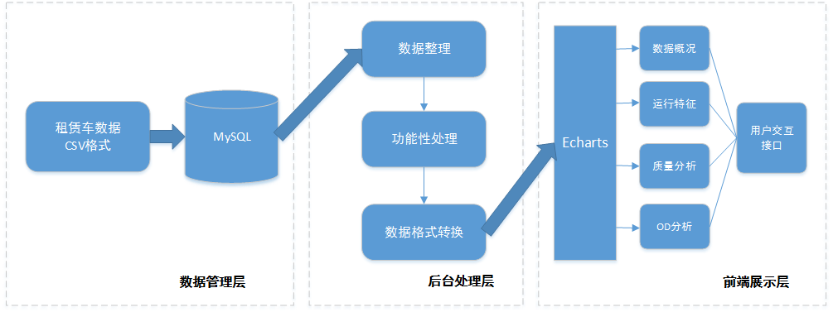

系统框架如4.1所示，租赁车可视化数据分析系统主要分为三层结构：数据管理层、后台处理层、前端展示层。

数据管理层：租赁车数据基本上都是由CSV格式的数据组成，虽然简单，但是数据的结构性和关联性不强，当进行数据处理时不方便，因此需要将CSV格式的数据以表的形式保存在MySQL数据库中。在保存的过程中，还可以对一些无关紧要的数据进行剔除，使数据更加清晰。

后台处理层：本系统的后台使用Java开发，并采用SSM架构（详见4.3.1 ）。首先，使用SQL语句从MySQL中读取所需要的数据，并对数据进行整理。然后根据不同的功能需求，对数据进行相应的功能性处理，如统计、排序等。最后，将处理好的数据转换成JSON(JavaScript Object Notation)格式，并形成数据接口，提供给前端访问。

前端展示层：该层即为web页面，由jsp+css+js构成。前端使用AJAX引擎，调用后台提供的接口，获取相应数据。由于需要对租赁车数据进行可视化分析，本系统采用强大的Echarts图表库（详见4.4.1 ）进行展示。前端由4个web页面组成：数据概况，运行特征，质量分析，OD分析，分别对应第3章叙述的4个功能。每个页面都有许多简单的组件提供给用户操作，实现系统的可交互性。

## 数据库设计

由于租赁车数据量大，各种数据结构不一致，为了更好地对租赁车数据进行分析，本系统采用MySQL数据库管理系统[13]，对数据进行表格化管理。

### MySQL

MySQL是一个小型的关系型数据库管理系统，由瑞典MySQL AB公司开发，现今被Sun公司收购。它拥有许多优点，而且开放源代码，因此是很多中小型企业和个人开发者的首选。

1. 支持常见的SQL语句规范
2. 具有良好的运行效率
3. 可以处理千万条记录的大型数据
4. 可移植性高，安装简单小巧
5. 调试、管理以及优化非常简单

### 实体ER图

为了进行高效的数据分析，需要将租赁车数据设计成关系型数据表，以下是主要数据的ER图（实体-联系图）。

1. 租赁公司

图4.2 租赁公司ER图

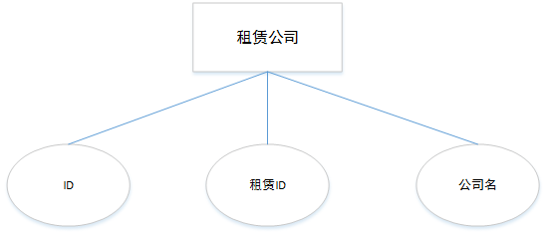

如图4.2所示，租赁公司实体主要有三个字段构成：ID，租赁ID，公司名。其中ID为公司在数据库中的标识，租赁ID为公司在备案数据中的ID。

1. 租赁车

图4.3 租赁车ER图

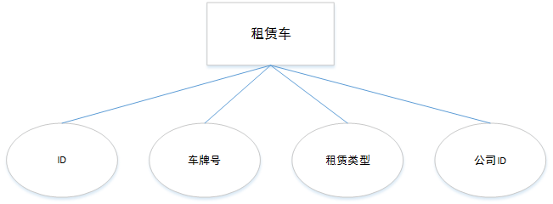

如图4.3所示，租赁车实体由四个字段构成：ID，车牌号，租赁类型，公司ID。租赁类型有长租、短租、分时租赁三种，分别取值1、2、3。根据公司ID，可以找到车辆对应的公司。

1. GPS

图4.4 GPS ER图

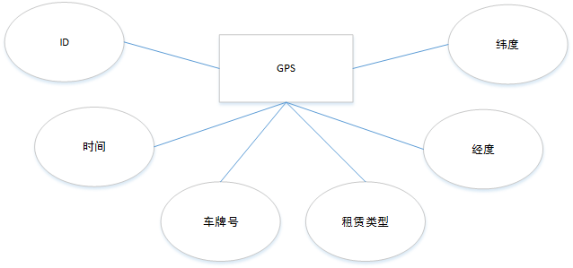

如图4.4所示，GPS由6个字段构成：ID，时间，车牌号，租赁类型，经度，纬度。根据车牌号可以找到对应的车辆。

1. 公司评价指标

图4.5 公司评价指标 ER图

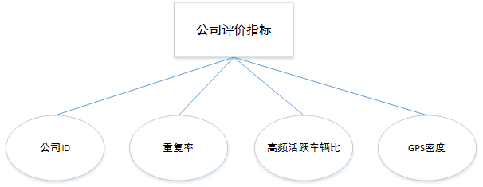

如图4.5所示，公司评价指标由四个字段构成：公司ID，重复率，高频活跃车辆比，GPS密度。设计该实体主要是为了实现第三个系统功能——租赁公司的GPS数据质量分析，实体的后面三个字段均为评价GPS数据质量的指标。

## 后台设计

### 后台框架SSM

SSM英文全称为Spring+SpringMVC+MyBatis，由Spring、SpringMVC、MyBatis三个开源框架整合而成的，是一种轻巧简单的web项目框架[14]。

Spring是一个轻量级的分层框架，可以将系统进行模块化管理。

SpringMVC是Spring框架的后续产品，已经融合在Spring Web开发里面。主要采用经典的MVC[15]架构，定义了控制器（Controller）、视图（View）、模型（Model），用业务逻辑、数据和界面显示分离的方法组织代码，使系统的输入、处理和输出功能结构清晰，分工明确。

MyBatis是一个基于Java的持久层框架，它使用简单的XML语言和注解将Java的对象映射成数据库中的记录，将SQL语言嵌入在XML中，摆脱原本复杂的JDBC代码和参数的手工设置，使数据库的增删改查变得非常简单。

本系统的后台采用SSM框架，对后台功能进行分层管理。

### 后台层次结构

后台采用MVC的设计理念，将后台分成三个层次：DAO层，Service层，Controller层，结构如图4.6所示。

图4.6 后台层次结构图

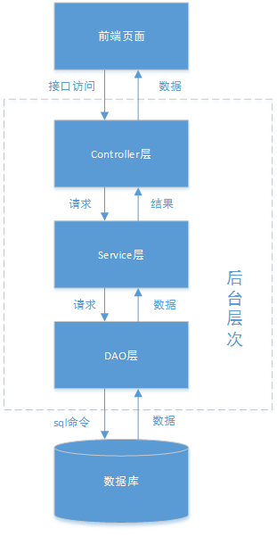

1. DAO层：该层主要是做数据持久层的相关工作，负责与数据库相互联络的任务都在这。DAO层首先根据需要，设计相应的数据访问接口，如查询、插入等，然后使用MyBatis规范，用XML格式的SQL语句实现各接口。当Service层调用DAO层某个接口时，会直接对数据库执行相应的SQL命令。MyBatis会根据数据库中表，自动生成与表相对应的Java实体类，因此DAO层和数据库进行交互时，不需要进行数据类型的转换。
2. Service层：该层主要负责业务模块的逻辑实现。首先设计业务接口，再根据业务逻辑设计其实现类。它业务逻辑的实现，需要调用DAO层的数据接口，对数据进行加工以后，将结果提供给Controller层。Service层是整个后台的核心内容，是数据处理的关键步骤。
3. Controller层：该层负责具体模块流程的控制，通过调用Service层的接口来完成模块的功能。针对具体的业务流程，需要设计不同的控制器，在设计过程中可以将流程进行抽象归纳，设计出可以重复利用的子单元流程模块。在SpringMVC中，定义一个Controller非常简单，只需使用@Controller标记一个类，然后通过@RequestMapping 和@RequestParam 等一些注解定义URL 请求和Controller 方法之间的映射，就可以被外界（前端）进行访问。

## 界面设计

本系统的功能主要通过web页面进行展示，主要包含4个页面：数据概况，运行特征，质量分析，OD分析。为了提高界面的美观性和系统的可交互性，本系统使用了百度公司的图表库Echarts。

### 可视化工具——Echarts

Echarts，Enterprise Charts的缩写，商业级数据图表，一个纯Javascript的图表库，可以流畅的运行在PC和移动设备上，兼容当前绝大部分浏览器（IE6/7/8/9/10/11，chrome，firefox，Safari等），底层依赖轻量级的Canvas类库ZRender，提供直观，生动，可交互，可高度个性化定制的数据可视化图表[16]。创新的拖拽重计算、数据视图、值域漫游等特性大大增强了用户体验，赋予了用户对数据进行挖掘、整合的能力。

Echarts功能强大，提供了丰富的图表类型，如常规的柱状图、折线图、饼图、散点图，用于统计的盒形图，用于地理数据可视化的地图、线图、热力图等等。图4.7为Echarts的整体结构

图4.7 Echarts整体结构图

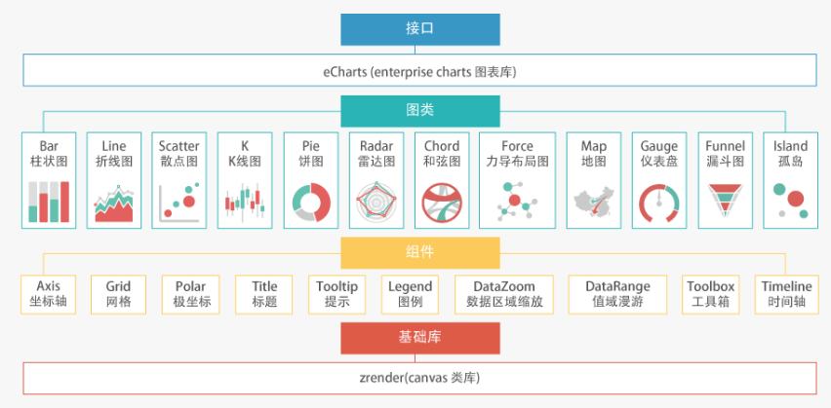

### Web页面

1. 数据概况页面：该页面主要展现租赁行业的数据概况，包括基础数据，各租赁模式车辆占比情况，以及GPS数据量随时间变化曲线。页面如图4.8所示

图4.8 数据概况页面

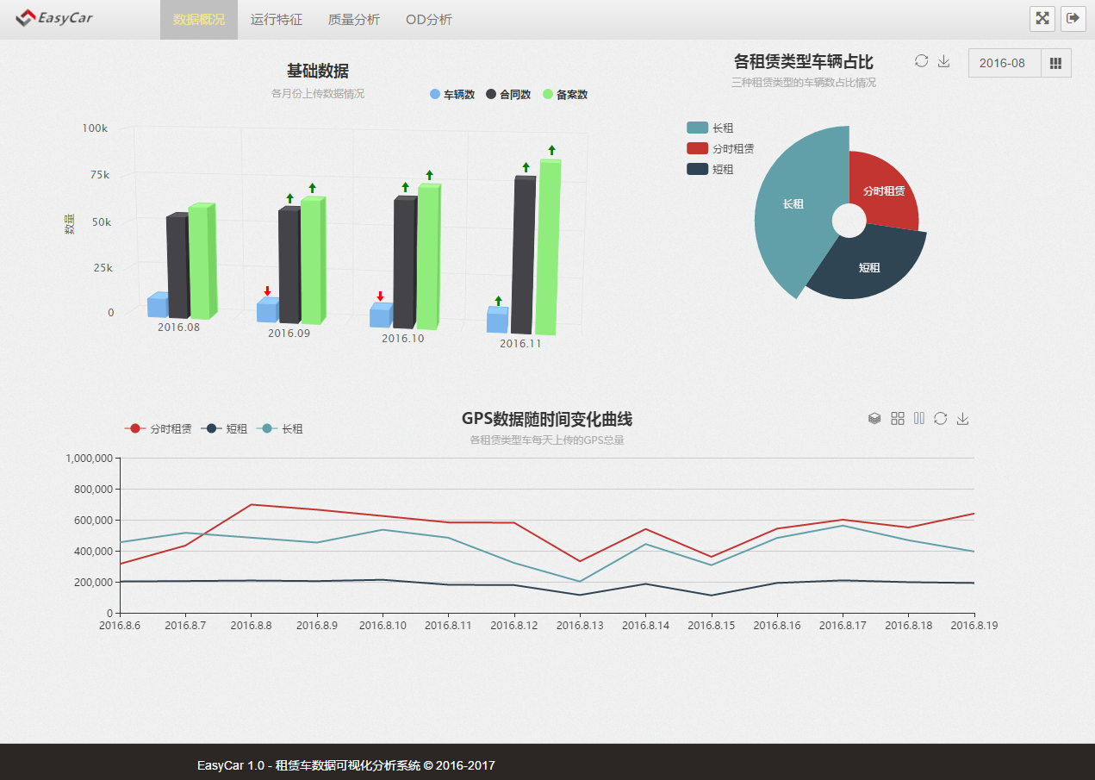

1. 运行特征页面：该页面主要展示租赁车辆运行特征分析功能，包括租赁车的四个统计特征，租赁时长、使用强度、日均行驶里程、出行时间。页面如图4.9所示。

图4.9 运行特征页面

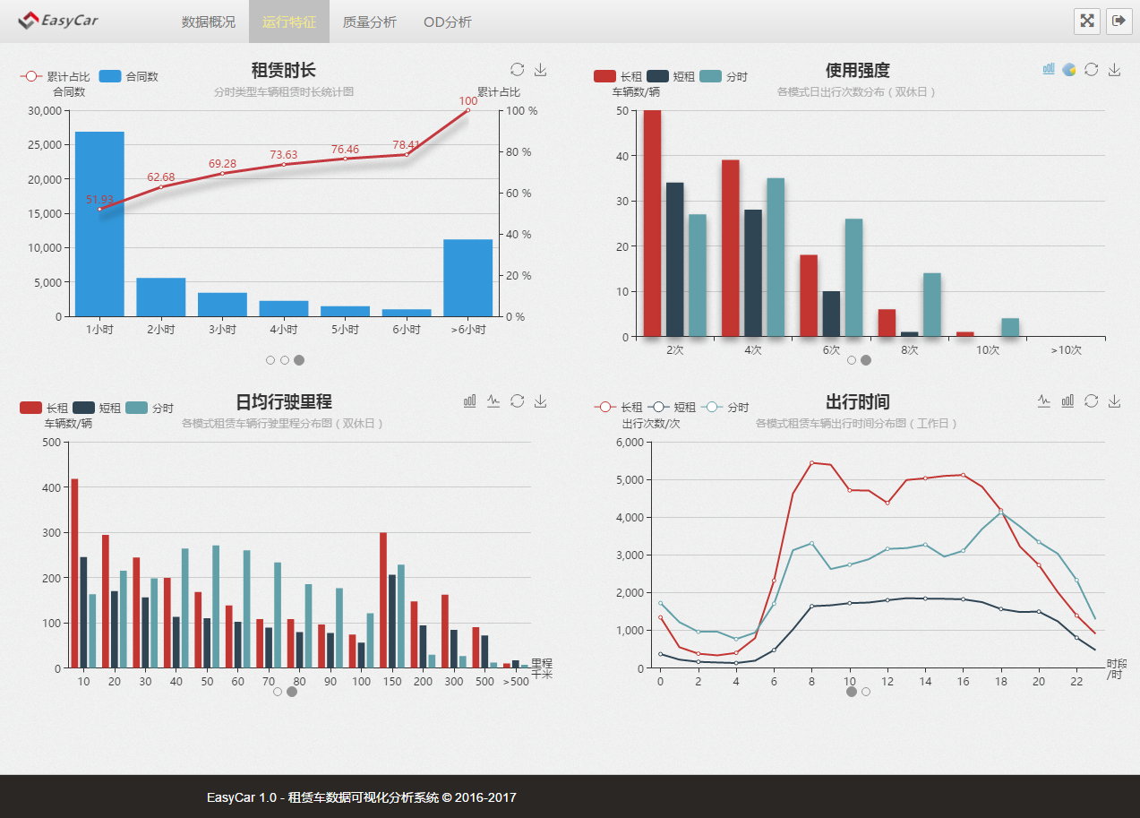

1. 质量分析页面：该页面主要展示GPS数据质量分析功能，根据三种评价指标，对各公司进行评价排序，并且在地图上可以查看某公司某辆车的GPS轨迹。页面如图4.10所示。

图4.10 质量分析页面

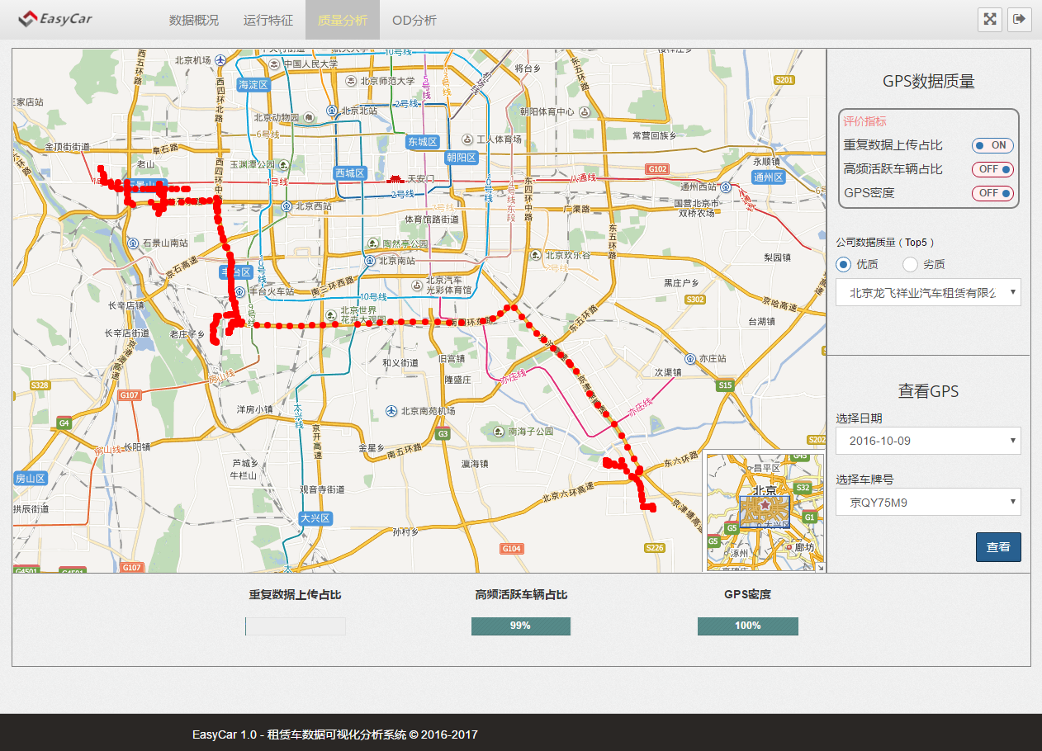

1. OD分析页面：该页面主要展示租赁车的OD情况，根据租赁车的OD量对交通小区进行排序，点击不同的排序方式，选择日期，就可以在地图上查看该排序方式下租赁车当天24小时的迁徙动态图，并显示出发量、到达量和吞吐量排名TOP5的交通小区。页面如图4.11所示。

图4.11 OD分析页面

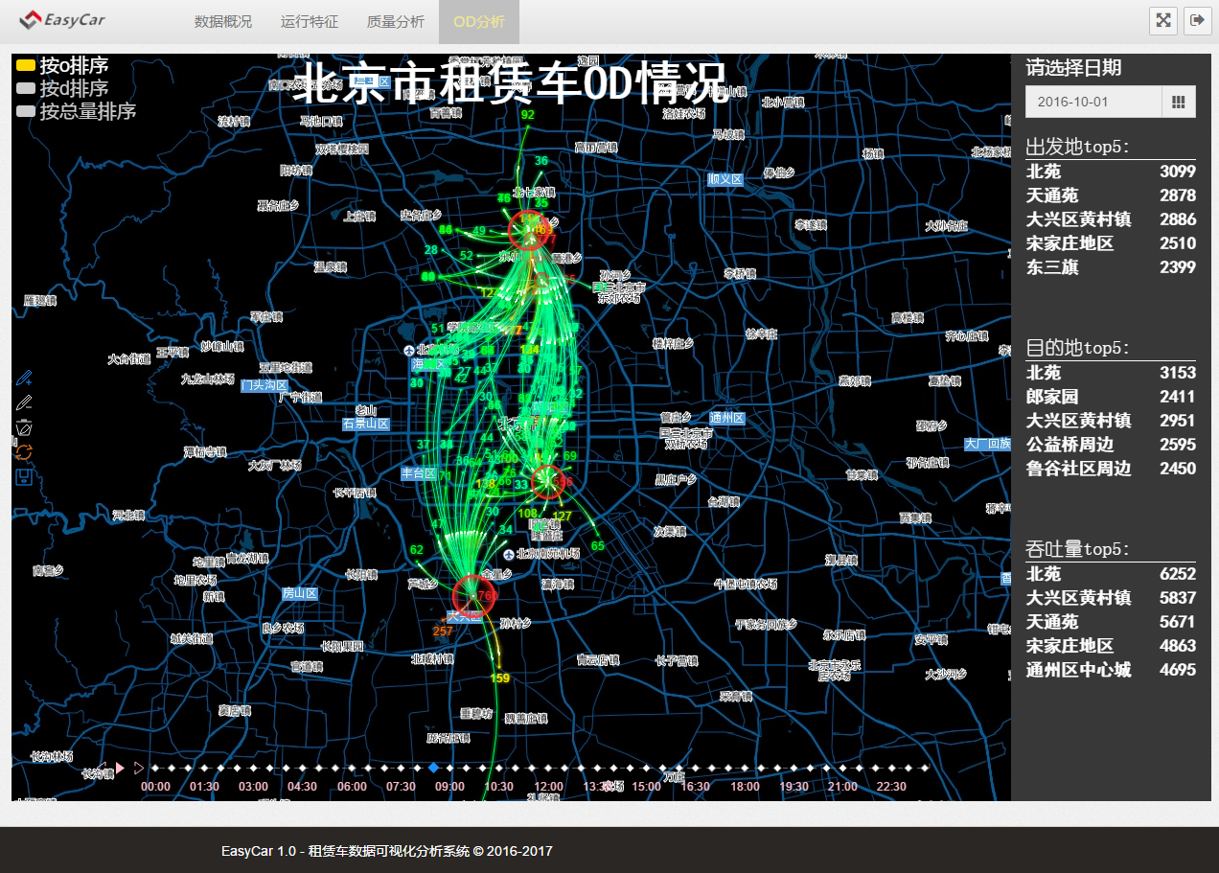

## 本章小结

本章主要介绍了系统的整体设计。4.1节介绍了系统框架，将系统分为数据管理层，后台处理层以及前端展示层。4.2节介绍了数据库管理工具MySQL，并设计了租赁车主要数据的ER图。4.3节介绍了后台使用的框架SSM，后台的层次架构，并阐述了每个层次的功能。4.4节介绍了前端界面使用的可视化工具Echarts，以及系统四个界面的设计图。

# 系统实现

## 租赁行业的数据概况展示

租赁行业的数据概况包括三个部分：基础数据、各租赁类型车辆占比情况、各租赁类型日上传GPS量。

### 基础数据展示

该功能主要是利用立体柱状图展示基础数据在8-11月份的数据量，以及增减趋势。基础数据包括：有GPS上传的车辆数、合同数、备案数。

1. 数据获取

基础数据比较简单，只需从每个月原始的租赁数据文件（CSV格式）中即可获得。租赁文件由车辆文件、租赁合同、备案文件组成。

1. 后台处理

后台使用Java类File，对每个月的车辆数据、租赁合同数据、备案数据文件进行行数统计。将统计好的三个数据转换成JSON格式，提供给前端获取。数据格式如表5.1所示。

|  |  |  |
| --- | --- | --- |
| 表5.1 基础数据 | | |
| 名称 | 含义 | 样例 |
| name | 数据名 | “车辆数” |
| value | 4个月的统计值 | [9912, 9444, 9109, 9612] |

1. 前端展示

为了直观的掌握基础数据的整体情况，前端采用立体柱状图的形式进行展示。横坐标表示各月份，纵坐标表示数量，分别使用蓝黄黑三个条形图表示三种数据。为了了解各月份的数据增减趋势，还根据每个月的数据变化在相应的条形图上添加上升和下降箭头。效果如图5.1所示。

图5.1 基础数据效果图

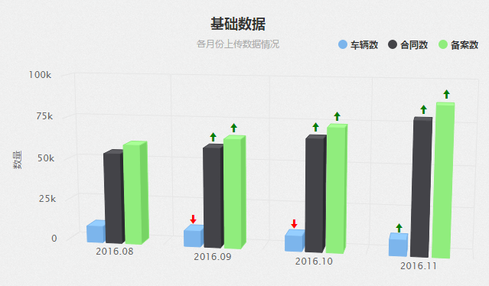

### 各租赁类型车辆占比情况

该功能主要为了展示每个月三种租赁类型的车辆占比情况。用户点击日期选取控件，选择想要查看的月份，前端通过后台提供的接口获取该月的车辆数据并展示。

1. 数据获取

由于租赁车表里面没有时间字段，为了获取不同月份的租赁车辆数，需要从GPS表里面进行统计。例如获取长租类型2016年8月份车辆数的SQL语句如下：

SELECT COUNT(DISTINCT plateNumber)  
FROM gps

WHERE date like “2016-08%” and type=1

因为GPS表中相同车有多个GPS数据，因此需要使用DISTINCT指定不同的车牌号。type的取值可以为1,2,3分别表示租赁类型为长租、短租和分时租赁。

1. 后台处理

Service层通过调用DAO层的接口，分别获取指定月份下的长租、短租和分时租赁的车辆数。Controller将Service层传上来的数据，加工处理成JSON格式，提供给前端获取。数据格式如表5.2所示。

|  |  |  |
| --- | --- | --- |
| 表5.2 各类型车辆数 | | |
| 名称 | 含义 | 样例 |
| type | 租赁类型 | “长租” |
| value | 车辆数 | 987 |

1. 前端展示

为了体现三种租赁类型的占比情况，前端使用Echarts独具特色的南丁格尔玫瑰图[10]（特殊饼图）。为了增加可交互性，系统还为玫瑰图的扇形增加了监听事件，用户可以拖曳重计算，将几种租赁类型进行合并。右上角为日期选取控件，用户点击该控件，可以选取想要了解的月份。效果如

图5.2所示。

图5.2 各租赁类型车辆占比效果图

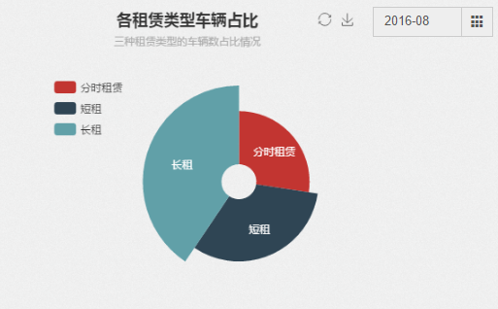

### 各租赁类型日上传GPS量

该功能主要展示三种租赁类型每天的GPS上传量，通过动态变化曲线的形式了解各类型车辆上传 GPS数据的情况。

1. 数据获取

这部分的数据为三种租赁类型每天的GPS数据量，因此可以从表gps获取该数据。例如获取分时租赁类型2016年10月30号的GPS量的SQL语句如下：

SELECT COUNT(*)

FROM gps

WHERE type=3 and time like “2016-10-30%”

1. 后台处理

Service层循环调用DAO层的数据获取接口，将三种租赁类型的所有日期的数据量依次获取，保存在三个List中。Controller获取到List之后，将List转换成JSON格式，提供给前端获取。数据格式如表5.3所示。

|  |  |  |
| --- | --- | --- |
| 表5.3 GPS数据量 | | |
| 名称 | 含义 | 样例 |
| type | 租赁类型 | “分时租赁” |
| value | 所有日期的GPS数据量 | [32001,557242,…] |

1. 前端展示

为了体现GPS数据量随时间变化的曲线，前端采用Echarts的折线图，然后配合定时加载数据函数setInterval(loadData,1000)，每隔1000毫秒（1秒）刷新数据，达到GPS数据量按日期的动态变化效果。在右上角的toolbox中有暂停开始按钮，使用户可以随时暂停曲线的动态效果，以便查看某天的数据情况。效果如图5.3所示。

图5.3 GPS数据量随时间变化曲线效果图

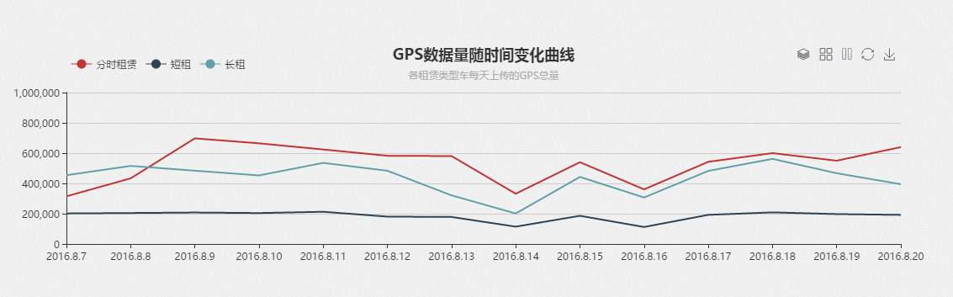

## 租赁车辆运行特征分析

租赁车辆的运行特征由四个指标构成：租赁时长、使用强度、日均行驶里程、出行时间。这一功能主要为统计功能，所使用到的数据均可从原始租赁数据获取，数据统计好之后直接转换成JSON格式供前端使用，因此并没有将数据存入数据库中。

### 租赁时长

对租赁合同进行时长的统计，将各类型换分成不同的时间段。长租按月进行划分成[2个月，3个月，4个月，5个月，6个月，12个月，>12个月]。短租按天进行划分成[1天，7天，14天，21天，>21天] 。 分时租赁按小时进行划分成[1小时，2小时，3小时，4小时，5小时，6小时，>6小时]。

1. 数据格式

按照上述时间段的划分方式，从原始租赁数据分别统计各时间段的合同数。统计完成后，将结果转换成JSON格式。数据格式如表5.4所示。

|  |  |  |
| --- | --- | --- |
| 表5.4 租赁时长 | | |
| 名称 | 含义 | 样例 |
| type | 租赁类型 | “分时租赁” |
| value | 各时间段的合同数 | [26875,5562,3416,…] |

1. 前端展示

前端使用柱状图以及折线图组合的形式租赁时长特征。横坐标为租赁时长时间段，左纵坐标为合同数，右纵坐标为累计占比。使用蓝色条形图表示各时间段的合同数，红色折线图表示各时间段的合同数累计占比。图形下有三个圆点按钮，点击可查看相应租赁模式下的结果。鼠标在图形之外时，三个图会每隔5秒进行轮播，达到动态效果。效果如图5.4所示

图5.4 租赁时长效果图

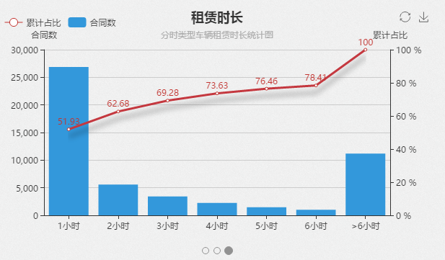

### 使用强度

使用强度特征表示的是租赁车每天的出行次数。根据对原始数据统计可将各租赁类型车辆的出行次数划分成[2次，4次，6次，8次，10次，>10次]。为了分析双休日与工作日的差异，还分别统计了两种日期的平均出行次数。

1. 数据格式

按照上述的划分方式，分别统计各租赁模式的出行次数。统计完成后，将结果转换成表5.5的格式。

|  |  |  |
| --- | --- | --- |
| 表5.5 使用强度 | | |
| 名称 | 含义 | 样例 |
| type | 租赁类型 | “长租” |
| isWorkday | 是否工作日，1表示工作日，0表示双休日 | 1 |
| value | 该租赁类型下各出行次数段的车辆数 | [227,170,88,29,6,1] |

1. 前端展示

首先使用柱状图展示三种租赁类型的出行次数。横坐标为日出行次数，纵坐标为车辆数。红黑蓝三种条形图分别表示各租赁类型的数据。点击图形下方的两个圆点，可以进行工作日和双休日的切换。为了更直观的观察出行次数的占比情况，在图形右上角添加了自定义饼图变化控件，用户点击该控件，柱状图就会变换成三个饼图。效果如图5.5所示。

图5.5 使用强度效果图

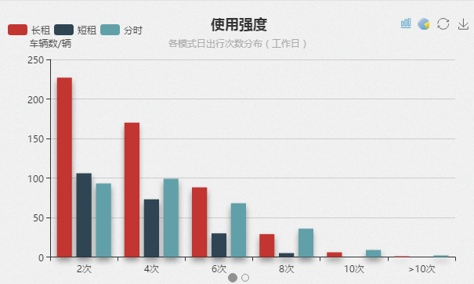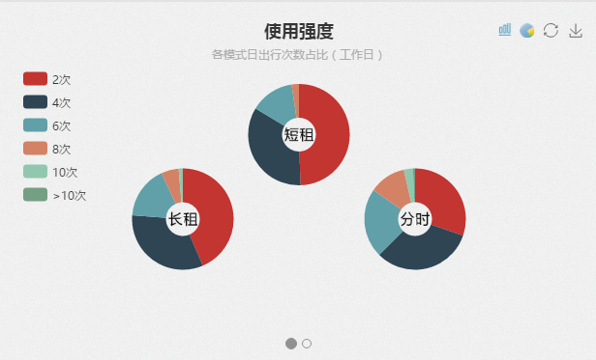

1. 使用强度柱状图
2. 使用强度饼图

### 日均行驶里程

该功能展示了三种租赁模式在工作日和双休日下的日均行驶里程。按照统计结果，将行驶距离划分为多个数据段，最短距离为10千米，最长为>500千米。

1. 数据格式

按照上述划分方式，将统计结果转换成如表5.6的格式。

|  |  |  |
| --- | --- | --- |
| 表5.6 使用强度 | | |
| 名称 | 含义 | 样例 |
| type | 租赁类型 | “短租” |
| isWorkday | 是否工作日，1表示工作日，0表示双休日 | 0 |
| value | 该租赁类型下各里程段的车辆数 | [245,170,156,…] |

1. 前端展示

前端采用柱状图和折线图两种形式展示结果。横坐标为里程数，纵坐标为车辆数。用不同的颜色区分三种租赁类型的数据。点击图形下方的圆点，可以进行工作日和双休日的切换。右上角有柱状图和折线图的小图标，点击图标可以进行图形间的转换。由于该功能数据较多，为了更清晰地查看局部数据，在图形内增加了放大缩小功能。整体效果如图5.6所示。

图5.6 日均行驶里程效果图

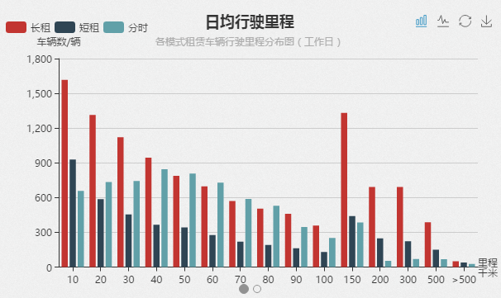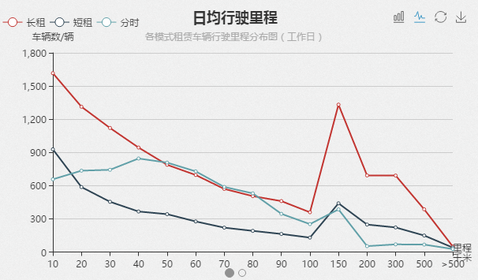

1. 日均行驶里程柱状图
2. 日均行驶里程折线图

### 出行时间

出行时间特征展示的是租赁车在一天中各个时间段的出行次数。将一天按照小时划分成24个时间段，统计各时间段内的出行次数，也分别统计了工作日和双休日的出行情况。

1. 数据格式

按照上述的时间段划分方式，将统计结果转换成如表5.7的格式。

|  |  |  |
| --- | --- | --- |
| 表5.7 使用强度 | | |
| 名称 | 含义 | 样例 |
| type | 租赁类型 | “分时租赁” |
| isWorkday | 是否工作日，1表示工作日，0表示双休日 | 1 |
| value | 该租赁类型下各时间段的出行次数 | [2567,2194,2011,…] |

1. 前端展示

前端采用折线图和柱状图两种形式展示结果。横坐标为时间段，纵坐标为出行次数。用不同颜色区分三种租赁类型。点击图形下方的圆点，可以进行工作日和双休日的切换。点击右上角的折线图和柱状图的小图标，可以进行图形的转换。效果如图5.7所示

图5.7 出行时间效果图

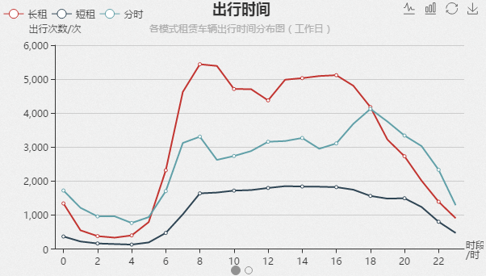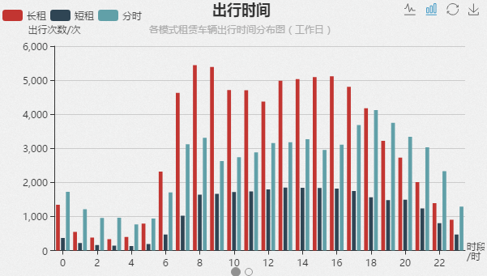

1. 出行时间折线图
2. 出行时间柱状图

## 租赁公司GPS数据质量分析

该部分主要分为两个功能：第一，根据三个评价指标，对所有公司的GPS数据质量进行评价从而评选出TOP5的优质公司和TOP5的劣质公司；第二，查看某辆租赁车一天的行驶轨迹。

### 质量评比

首先统计各公司上传的GPS总数。由于数据库表gps（结构如表5.8所示）中没有公司字段，因此需要结合表vehicle（结构如表5.9所示）进行统计。每条GPS记录，都有车牌号，通过车牌号可以在表vehicle中找到对应的公司ID，该公司的GPS总数加1。如此，就可以统计所有公司的GPS总量。

|  |  |  |
| --- | --- | --- |
| 表5.8 数据库表gps | | |
| 名称 | 数据类型 | 说明 |
| id | INT | 主键 |
| time | VARCHAR(20) | gps上传时间 |
| plateNumber | VARCHAR(45) | 车牌号 |
| type | INT | 租赁类型，1,2,3分别表示长租，短租，分时租赁 |
| lng | DOUBLE | 经度 |
| lat | DOUBLE | 纬度 |

|  |  |  |
| --- | --- | --- |
| 表5.9 数据库表vehicle | | |
| 名称 | 数据类型 | 说明 |
| id | INT | 主键 |
| plateNumber | VARCHAR(45) | 车牌号 |
| type | INT | 租赁类型，1,2,3分别表示长租，短租，分时租赁 |
| comId | INT | 公司ID |

1. 评价指标
2. 重复数据上传占比

很多公司的GPS数据都存在这冗余数据过多的问题，虽然上传的量足够大，但有着较多的重复数据，重复数据占比越大，证明重复上传率越高。

|  |  |
| --- | --- |
|  | （5.1） |

由公式5.1可知只需统计公司上传的重复GPS数据量，然后除以该公司的GPS总量，就是重复上传数据占比。

1. 高频活跃车辆占比

将有GPS数据上传的车辆称为活跃车，将GPS上传时间间隔小于2分钟的车辆定义为高频活跃车辆，单天中，高频活跃车辆越多、占比越大，其车辆轨迹的重塑性越高。

|  |  |
| --- | --- |
|  | （5.2） |

根据数据库表gps的time字段，就可以统计一天当中某辆车gps上传的平均间隔时间，如果该时间小于2分钟，则该车对应公司的高频活跃车辆加1。通过表gps和表vehicle就可以知道上传了GPS数据的车辆有哪些，由此可以计算每个公司的活跃车总量。由公式5.2可知，高频活跃车数量除以活跃车总量即为高频活跃车辆占比。

1. GPS密度

一辆车上传的相邻2个GPS距离小于1000m的定义为高密度GPS。计算两个GPS坐标点之间的距离见式5.3。GPS密度越大，GPS质量越好。GPS密度公式见式5.4

|  |  |
| --- | --- |
|  | （5.3） |

其中Lat1 Lng1表示A点经纬度，Lat2 Lng2表示B点经纬度；

a=Lat1-Lat2 b=Lng1-Lng2

6378.137位地球半径，单位是千米。

|  |  |
| --- | --- |
|  | （5.4） |

在表gps中，依据公式5.3对同一辆车相邻的2个GPS数据进行距离计算，如果距离小于1000米，则该公司的高密度GPS数量加1。最后根据公式5.4，高密度GPS数量除以GPS总数，即为该公司的GPS密度。

将上述计算的三个指标数据存入数据库表company_indicator（公司指标）中，结构如表5.10所示。

|  |  |  |
| --- | --- | --- |
| 表5.10 数据库表company_indicator | | |
| 名称 | 数据类型 | 说明 |
| comId | INT | 公司ID |
| repeatRate | FLOAT | 重复数据上传占比 |
| highActiveRate | FLOAT | 高频活跃车辆占比 |
| gpsDensity | FLOAT | GPS密度 |

1. 处理过程

前端展示效果如图5.8所示

图5.8 公司评比效果图

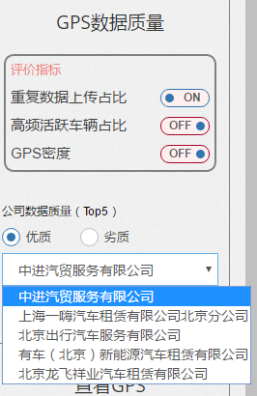

当用户点击某个评价指标开关时，表示以该指标对公司进行评比，评价指标开关可以同时开多个，即使用多个指标评比。

如果只用一个指标进行评比，则只需要在表company_indicator中使用order by SQL语句即可（注意，重复上传比越小质量越好，因此只需升序排列，而其余两个指标是值越大质量越好，因此需要使用DESC降序排列），然后再根据公司ID就能找到对应公司名。

如果使用多个指标评比，后台需要对多个指标得到的多个结果进行加权评分，对每个公司进行评分，然后再按照分数的高低进行排序。

用户还可以点击“优质”“劣质”单选框，查看数据质量优（或劣）的TOP5公司。在界面的底部，还用条形图展示选中公司的三个指标值，效果如图5.9所示。

图5.9 三个指标值



### GPS轨迹展示

为了了解公司上传GPS的具体情况，本系统还添加了查看某辆车某天的GPS轨迹功能。

用户首先选取某个公司，后台根据公司名找到属于该公司的所有车辆的车牌号展示在前端。然后，用户再选取日期和车牌号，后台将获取这天该车辆所有的GPS。由于GPS轨迹的展示使用百度地图，因此需要调用百度地图API[18]的接口将GPS的经纬度转换成百度坐标。转换完之后，使用百度地图添加覆盖物的功能（addOverlay），在地图上用红色小圆点表示GPS轨迹。前端效果如图5.10所示

图5.10 GPS轨迹图

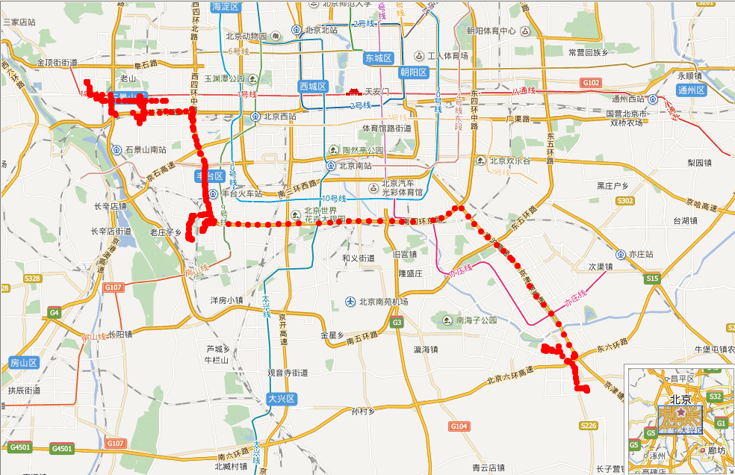

## 租赁车OD情况分析

本功能的实现过程为：划分交通小区，根据租赁车GPS找到相应的交通小区，然后统计各小区的租赁车OD出行量，并对各小区的OD量进行排序，最后在百度地图上绘制出行量TOP5的OD迁徙图。

### 北京市交通小区的划分

本文结合城市路网信息，各区域间的人口，经济，社会及土地特性，将北京市划分为1911个交通小区，如图5.11（a）所示。为了更清晰的展示，图5.11(b)为北京市5环以内的交通小区划分图。以交通小区为单位，不仅提高了研究的可操作性，降低统计分析的难度，而且有助于根据城市区域的性质分析出行现象背后的规律，有利于深入的分析汽车租赁车辆运行特征与在城市交通中的定位。

图5.11 北京市交通小区划分效果图

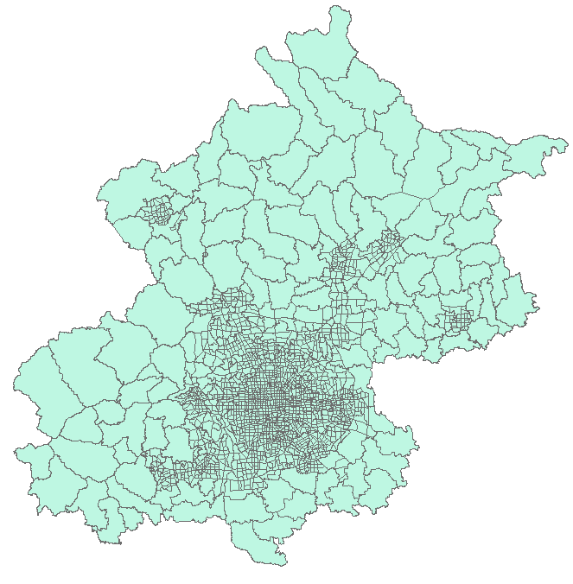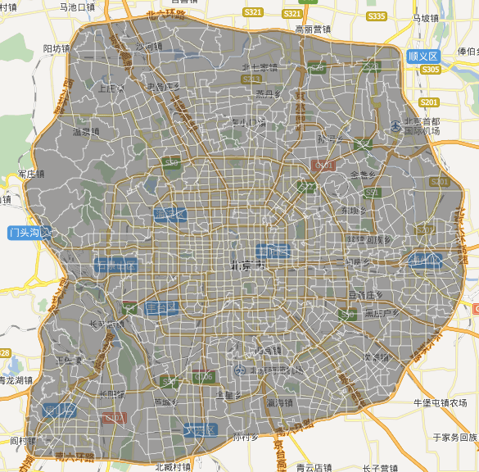

1. 北京市交通小区
2. 北京市五环内交通小区

划分的交通小区保存成JSON格式文件，其部分字段如表5.11所示。

|  |  |  |
| --- | --- | --- |
| 表5.11 交通小区部分字段 | | |
| 字段 | 字段说明 | 样例 |
| id | 交通小区的唯一标识 | 1 |
| name | 交通小区名字 | “王府井” |
| centerX | 小区中心经度 | 116.40175273139036 |
| centerY | 小区中心纬度 | 39.9693391035951 |

### 统计各交通小区租赁车的OD出行量

首先将一天按照30分钟的间隔分为48个时间段，记录租赁车每个时间段的出发地（O）和目的地（D）的GPS坐标。

获取到租赁车的OD的GPS坐标以后，再根据坐标找到对应的交通小区。寻找方法是计算GPS坐标到各个交通小区中心坐标的欧氏距离（见公式5.5），其中距离最近的小区即为GPS所在的交通小区。

|  |  |
| --- | --- |
|  | （5.5） |

公式5.5中，D为欧氏距离，Lng、Lat分别为租赁车的经度和纬度，centerX、centerY分别为交通小区的中心经度和中心纬度。

根据上述方法，统计每个交通小区的出发量、到达量以及吞吐总量，再根据这三个数据量对交通小区进行排序。

### 前端展示

用户选择日期和排序方式（有按o排序，按d排序和按总量排序三种排序方式）后，前端从后台获取该方式下TOP5交通小区的OD数据。为了动态展示租赁车的OD迁徙效果，本系统使用百度地图与Echarts相结合的技术，在地图上用红圈表示交通小区，用动态彩色弧线表示从该交通小区到另一小区的迁徙。在地图下方用Echarts的timeline控件，展示一天48个时间段，点击控件上的点可以查看该时间段下的OD情况。地图右侧用表格的形式显示该时间段下，TOP5的交通小区的出发量数据。效果如图5.12

图5.12 OD效果图

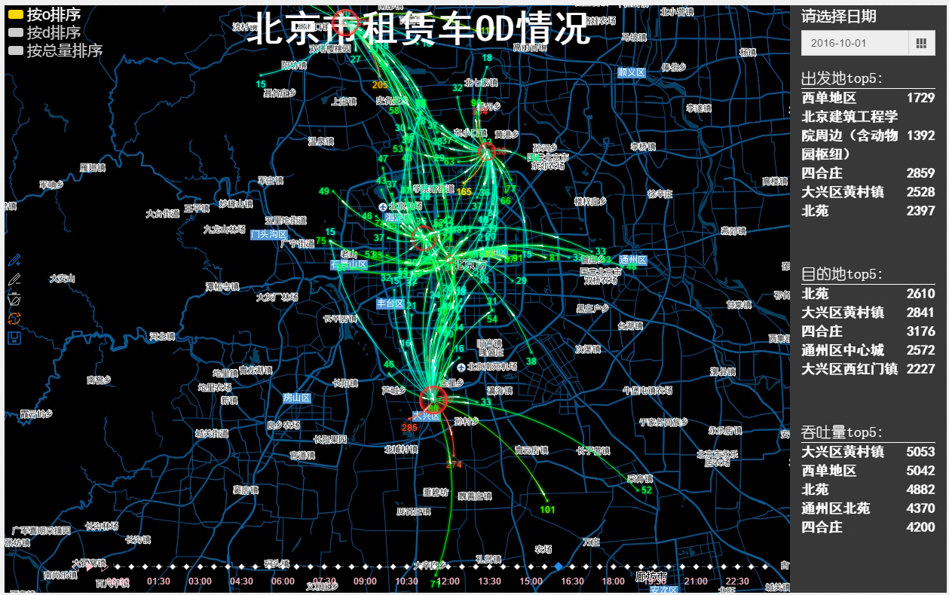

## 本章小结

本章主要介绍了系统的具体实现。5.1节介绍了数据概况展示功能的实现，从数据获取、后台处理和前端展示三个部分进行了详细讲解。5.2节介绍了运行特征分析功能的实现，包括租赁时长、使用强度、日均行驶里程和出行时间四个特征。5.3节介绍了GPS数据质量分析功能的实现，从公司评比和GPS轨迹展示两部分进行介绍。5.4节介绍了租赁车OD情况分析功能的实现，从交通小区的划分、统计交通小区OD出行量和前端展示三个部分进行介绍。

# 实验结果与分析

本系统的功能均有相应的web页面，所以在实验中可以通过对web页面与系统进行交互，获取实验结果从而进行分析。以下是对系统的各个功能的结果展示与分析。

## 租赁行业的数据概况展示

数据概况包含三个部分：基础数据、各租赁类型车辆占比、各租赁类型日上传GPS量。

### 基础数据

该部分使用立体柱状图展示租赁行业8-11月份的基础数据情况，实验结果如图5.1所示。

图6.1 基础数据结果图

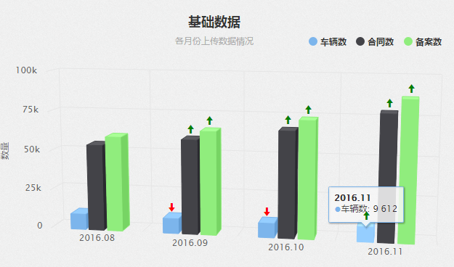

由图6.1的可以看出，从8月份一直到11月份，合同数和备案数呈现快速增长趋势，而且两个数据在11月份都超过了75000。由此可以说明北京的租赁行业正在快速发展，越来越多的城市居民选择以租赁车这种新型交通工具出行。然而有GPS上传的车辆数却几乎没什么变化，而且数量很少，不到其它两个数据的五分之一。说明各租赁公司的管理不规范，许多租赁车辆没有按照要求上传GPS，管理部门需要加大监管力度，要求各租赁车按要求上传GPS数据。

### 各租赁类型车辆占比

该部分使用南丁格尔玫瑰图展示三种租赁类型车辆数在8-11月份的占比情况，实验结果如图6.2所示

图6.2 各租赁类型车辆在4个月中的占比情况

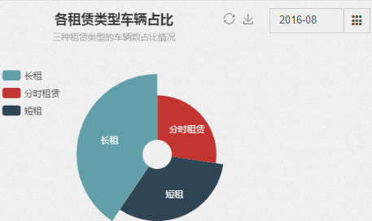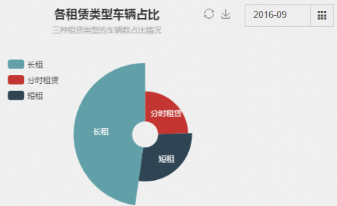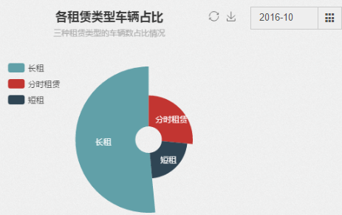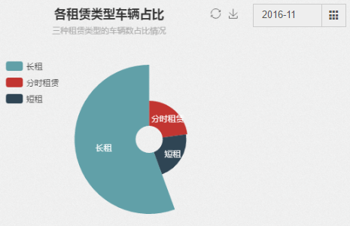

1. 2016-08占比
2. 2016-09占比
3. 2016-10占比
4. 2016-10占比

由图6.2可以看出，在4个月中，都是长租类型占比最多，而且到了10月和11月，长租类型的数据量已经超过了50%，这说明长租类型最受城市居民的喜爱，各租赁公司可以加大长租类型车辆的投入。从结果图还可以发现，前两个月中，分时租赁的占比还小于短租类型，而10月和11月，分时租赁的数量已经超过短租，说明分时租赁这种新型租赁模式正在逐渐发展，在一定功能上取代了短租模式。

### 各租赁类型日上传GPS量

该部分使用动态变化曲线展示各租赁类型的日上传GPS数量，由于文档中无法展示动态效果，因此就截取几个时间段的结果，结果如图6.3所示。

图6.3 各租赁类型日上传GPS量曲线

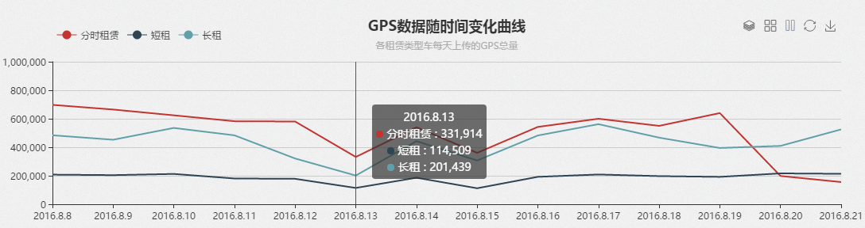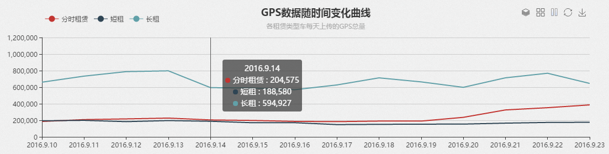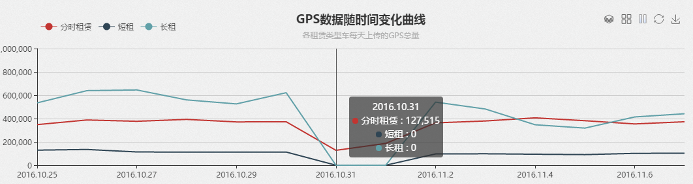

由于北京市汽车租赁行业管理与服务信息系统仍处于数据接入期，很多公司在7月中旬之后才接入系统，因此8月份的GPS的日上传量波动比较大，到了9月份之后各类型的GPS上传量都比较平稳。由系统的动态曲线可以看出，长租类型的日GPS上传量基本上最大，这和上述功能“各租赁类型车辆占比”中长租类型车辆数占比最大相吻合。从图6.3可以看到，在10月31号这天短租和长租的GPS数据量为0，交通部门依据这个数据可以知道当天发生了异常情况，从而采取相应的应对措施。

## 租赁车辆运行特征分析

### 租赁时长

对租赁合同时长进行统计分析，说明各个模式中用户对租赁时长的偏好，并通过租赁时长的分布分析各个模式的主要功能及服务人群。

1. 长租模式

图6.4 长租类型车辆租赁时长统计图

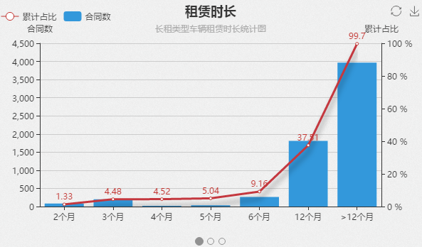

通过图6.4可以看到长租合同的租赁时长主要集中在一年及一年以上，占比达到了90%以上。因此我们可以推断，部分长租类型车辆的租赁人因经济或车牌限号等原因无法自主买车，以长时间租赁车辆的方式来方便自己日常出行，这部分类型车辆的使用目的多为通勤出行；也会有部分商务公司以长租的方式将租赁车作为该公司的商用车，便于企业间的合作与交流，这部分类型车辆的使用目的多为商业出行。

1. 短租模式

短租车辆租赁时长分布统计图如图6.5所示，可以看出，短租类型车辆还是以单天临时租赁为主，这部分类型车辆以通勤出行和旅游出行为主要目的，我们可以初步推断其用途应和分时租赁有着极高的相似度。

图6.5 短租类型车辆租赁时长统计图

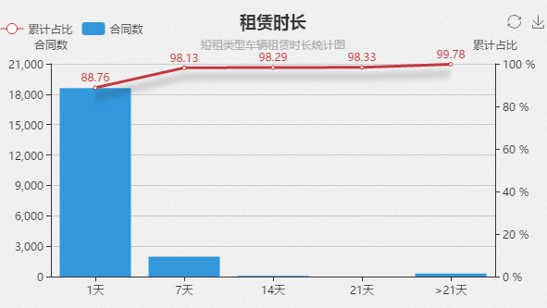

1. 分时租赁模式

图6.6 分时租赁租赁时长统计图

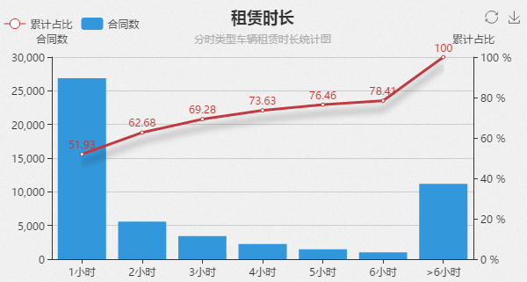

分时租赁车辆租赁时长分布统计图如图6.6所示，可以看出，分时租赁主要由1小时为主，占比超过了50%。分时租赁车辆主要起到临时用车功能，如通勤和短途旅游等。

### 使用强度

图6.7 各模式车辆日出行次数分布图

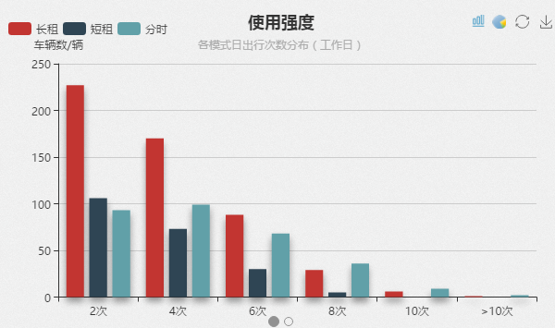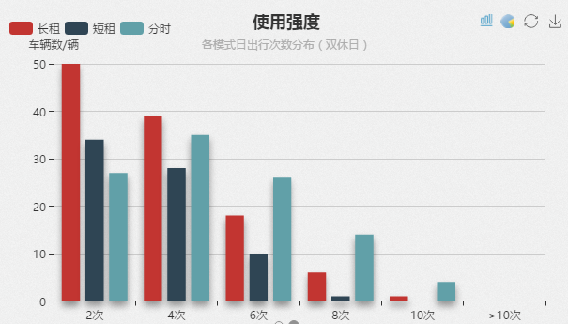

1. 工作日
2. 双休日

由图6.7（a）（b）可知，三种模式的出行车辆在工作日比双休日多，其中短租模式的车辆出行频率基本上小于4次；长租模式和分时租赁模式主要集中在6次以内；双休日分时租赁车辆日均出行次数上升，初步推测分时租赁在双休日可能担任了居民的短途旅行职能。

### 日均行驶里程

1. 长租模式

图6.8 长租类型车辆行驶里程分布图

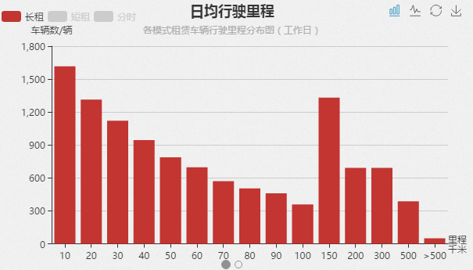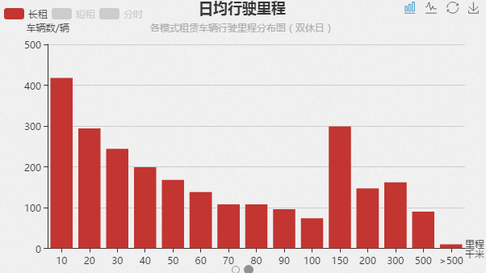

1. 工作日
2. 双休日

从图6.8 (a) (b)可以看出，双休日除了每日行驶车辆较工作日有明显的减少以外，其车辆数与行驶里程的分布和工作日的分布差别十分微小可以看到，长租类型车辆行驶里程在100公里以内车辆数与行驶里程呈现出反比的趋势，且下降过程较为平缓；但是在150公里处突然增加，并150公里以上的车辆超过15%。而正常的长租类型车辆多以通勤用车为主，日均行驶里程应集中在150公里以下。而这些行驶里程很高的车辆和出租车的行为类似，我们推断长租类型车辆中存在部分异常行驶车辆，用于进行出租。关于异常行驶车辆的判断，我们将在未来工作提到。

1. 短租模式

图6.9 短租类型车辆行驶里程分布图

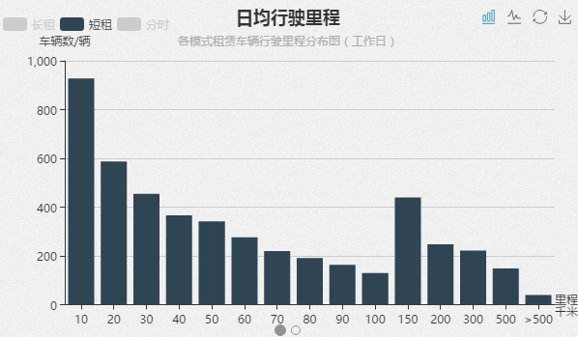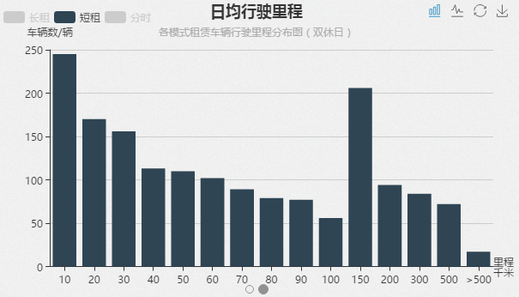

1. 工作日
2. 双休日

从图6.9 (a) (b)可以看出，短租类型车辆行驶里程分布情况与长租类型有着很大的相似性，车辆数均随里程的增大而逐渐递减的趋势，短租类型车辆也有一定比例的车辆行驶里程较长，但是相比于长租类型车辆，短租类型车辆的长距离行驶车辆占比大大减少。但无论是短租还是长租模式，100公里是一个分界点，从100公里开始出现了用车规模的显著增长，但这并不与日均城市内居民出行常规行驶里程相符，反而出现了与出租车类似行为。因此和长租类型一样，也存在着异常车辆。

1. 分时租赁模式

图6.10 分时租赁车辆日均行驶里程分布图

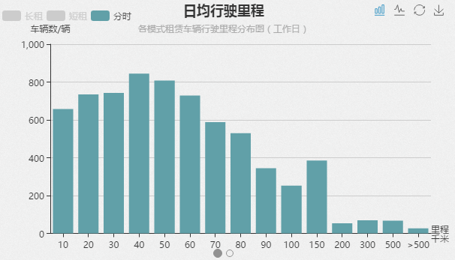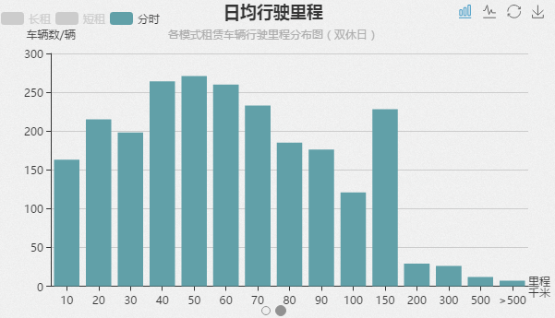

1. 工作日
2. 双休日

从如图6.10 (a) (b)可以看到，分时租赁双休日的车辆行驶里程与工作日有着明显的区别，工作日的100公里以内车辆数与行驶里程呈现的反比关系在双休日没有体现，车辆行驶里程分布较为平均，且行驶里程为100到150公里的车辆明显增多。在上述的分析中，我们推断工作日的分时租赁多以通勤出行为主，双休日与工作日不同，大部分企业休假使得通勤出行车辆大大减少，这也导致租赁车的使用群体数量降低。由于分时租赁的租赁时长较短，因此行驶里程在150公里以上的车辆占比很小，和长租与短租类型有明显的差别。

### 出行时间

1. 长租模式

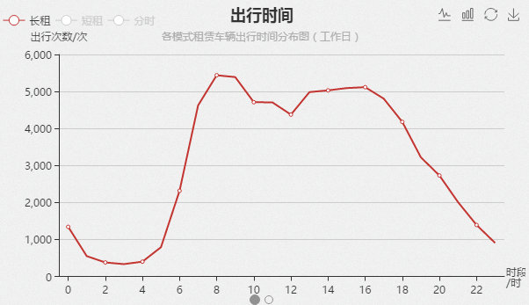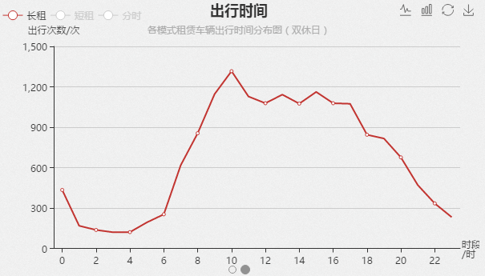

图6.11 长租类型车辆出行时间分布图

1. 工作日
2. 双休日

工作日长租类型车辆按小时分布结果图如图6.11（a）所示，可以看到，长租类型车辆在早晚高峰阶段有着明显的小高峰现象，除了凌晨和深夜出行量较少以外，长租车辆的日间非高峰阶段的出行量较为平均且数量较多。可以推测，长租类型车辆的租赁者部分以上下班代步为目的租车，部分以其他私人目的租车。双休日长租类型车辆按小时分布结果图如图6.11（b）所示，可以看到，其分布与双休日分时租赁分布几乎相同，几乎没有高峰现象，出行多以中午出行为主，出行量的逐步提升也是在9点以后。

1. 短租模式

图6.12 短租类型车辆出行时间分布图

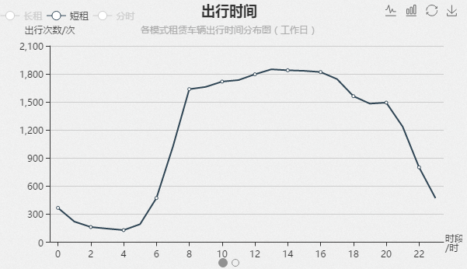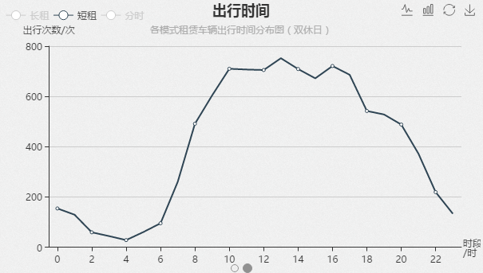

1. 工作日
2. 双休日

工作日短租类型车辆按小时分布结果图如图6.12（a）所示，可以看到，除了凌晨和深夜出行量较少以外，短租车辆的日间出行量比较平均，平缝一直持续到晚上20点左右。从图6.12（b）可知，短租类型的双休日出行时间分布与工作日的分布非常相似，这说明短租类型大多不以上下班代步为目的，而是以私人出行游玩为主。

1. 分时租赁模式

图6.13 分时租赁车辆出行时间分布图

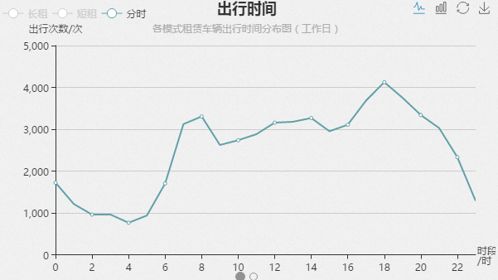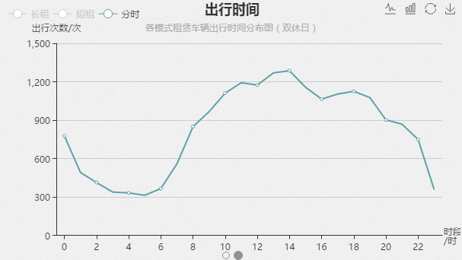

1. 工作日
2. 工作日

工作日分时租赁类型车辆按小时分布结果图如图6.13（a）所示，可以看到，分时租赁车辆数量在早晚高峰阶段有着明显的增高。而双休日分时租赁车辆出行时间分布如图6.13（b）所示，与工作日不同，在双休日几乎没有高峰现象，出行多以中午出行为主，出行量的逐步提升也是在9点以后，相比工作日推迟了2-3个小时。因此可以说明，分时租赁类型车辆具有明显的通勤特征。

## 租赁公司GPS数据质量分析

图6.14 按三种评价指标评比后的优质公司及其轨迹图

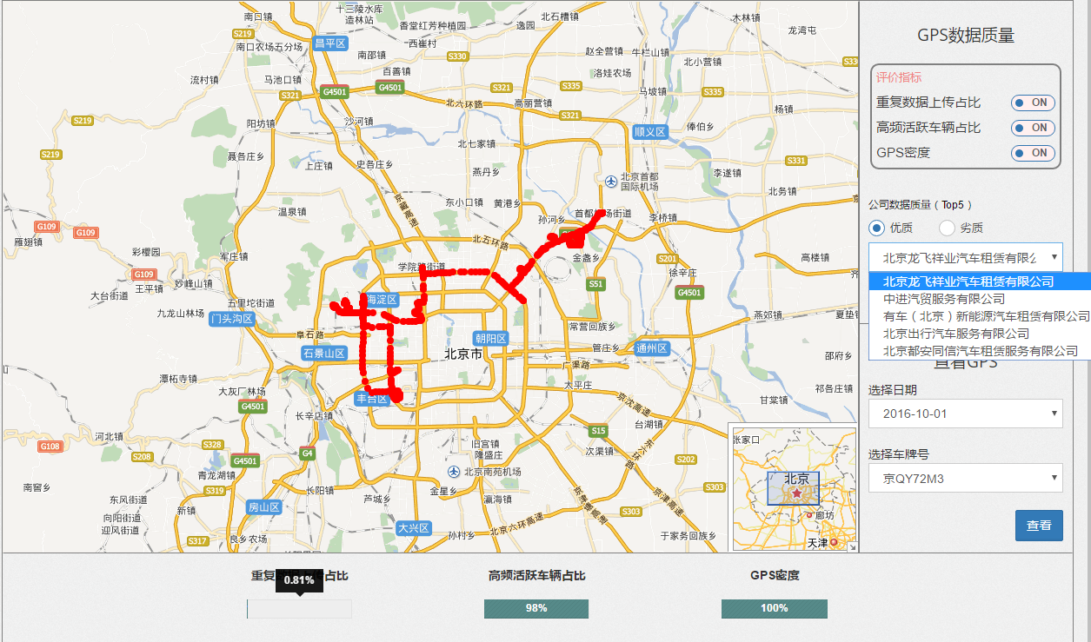

图6.15 按三种评价指标评比后的劣质公司及其轨迹图

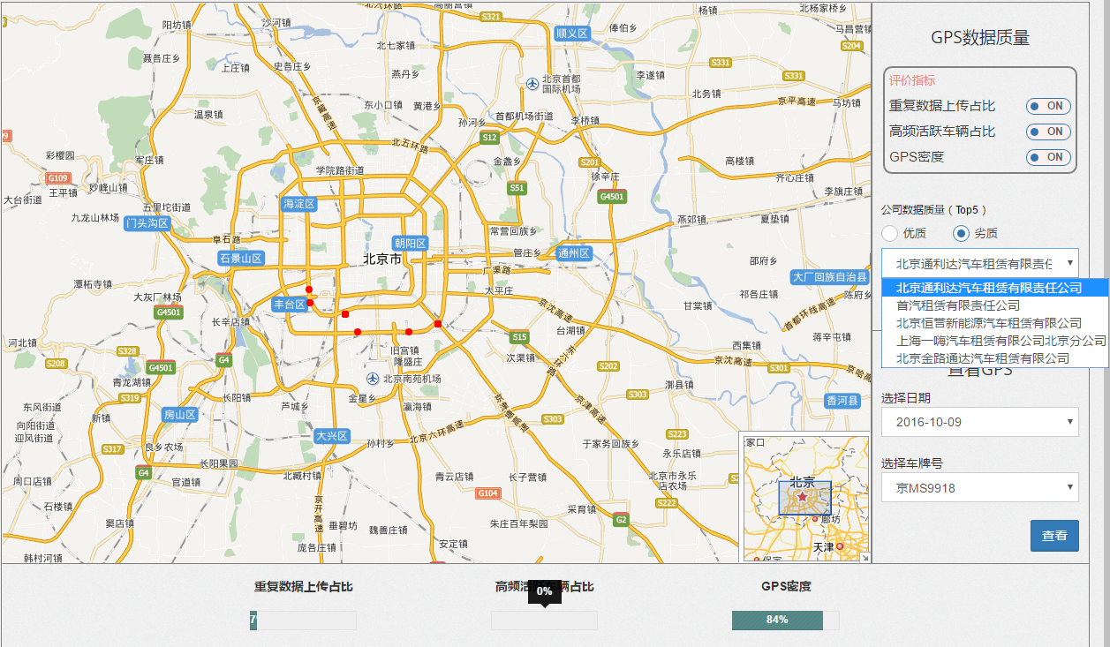

图6.14为根据三个评价指标评比后的TOP5优质公司及优质公司某辆车的GPS轨迹图，可以知道GPS数据质量最优的公司为北京龙飞祥汽车租赁有限公司，其重复数据上传占比只有0.81%，高频活跃车辆占比有98%以上，GPS密度基本上达到了100%，从地图上可以看到该公司的车辆“京QY72M3”在2016-10-01的GPS轨迹，该轨迹比较密集，GPS数量较多，车辆的行驶轨迹还原度较高，和该公司的三个指标相吻合。图6.15为根据三个评价指标评比后的TOP5劣质公司及劣质公司某辆车的GPS轨迹图，可以知道GPS数据质量最差的公司为北京通利达汽车租赁有限责任公司，其重复数据上传占比达到了7%，高频活跃车辆占比为0%，GPS密度只有84%，该公司的车辆“京QMS9918”在2016-10-09的GPS轨迹非常稀疏，只有6个GPS点，根本无法还原该车辆的行驶轨迹，验证了该公司上传的GPS数据质量的确非常差。

交通部门可以通过公司的评比结果，对各租赁公司采取一定的奖惩制度，如增加GPS数据质量优质公司的车辆注册数量，而限制数据质量较差公司的车辆注册，通过这种奖惩制度，可以建立更完善的数据管理规范，提高租赁行业的服务水平。

## 租赁车OD情况分析

图6.16 北京市租赁车凌晨1点OD情况

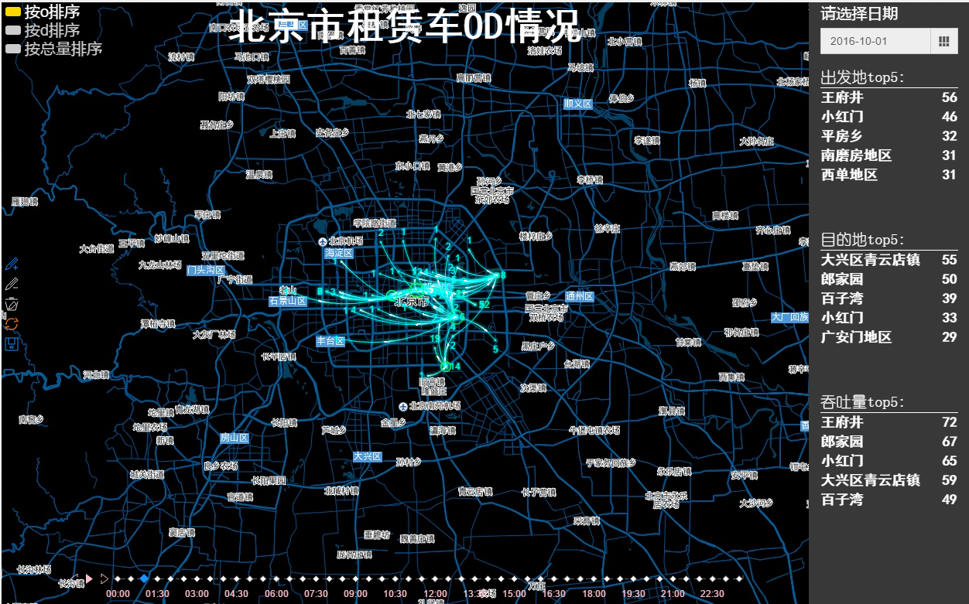

图6.17 北京市租赁车早上8点半OD情况

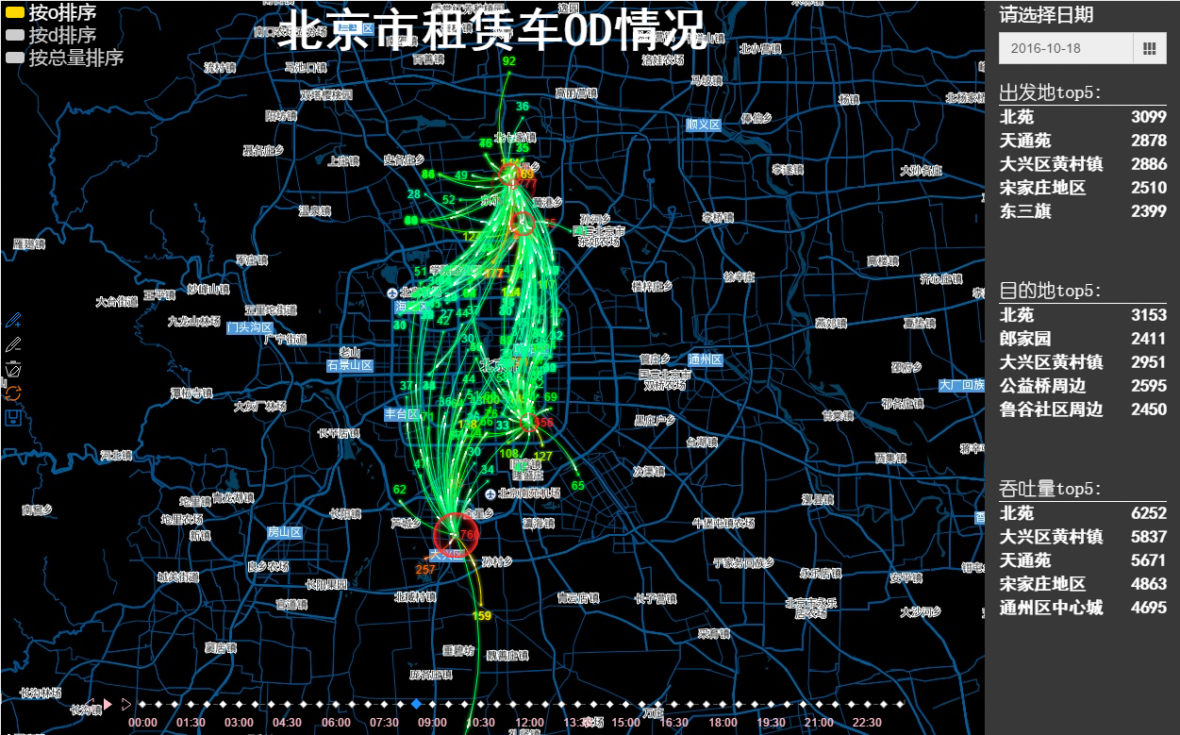

图6.18 北京市租赁车晚上18点OD情况

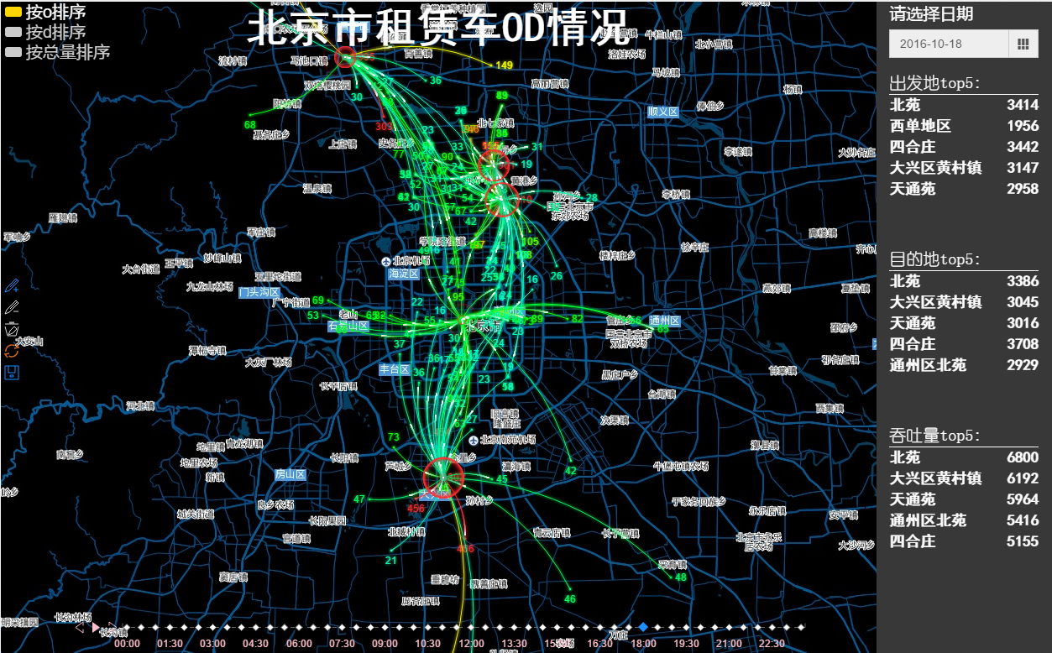

图6.16北京市凌晨1点和早上8点半的OD情况，可以看出凌晨租赁车的数量明显少于白天的数量，这和常识相一致。图6.17和图6.18分别为北京市早上8点半和晚上18点的OD情况，从两图以及系统可以知道上下班高峰期的数量高于其它时间段，而且在交通小区的OD量排序中可以看出，在上下班高峰期，北苑和大兴区黄村镇等地的租赁车出行量很高，而这几个小区都有居住区和工作区的功能，可以推断一部分城市居民在上下班期间使用租赁车作为代步工具。并且根据OD量的排序，掌握了OD量很高的几个区域，租赁公司可以在这些区域中设置租赁点和服务点，这样不仅可以增加租赁业务，而且可以更方便的为城市居民提供租赁服务。

## 本章小结

本章主要对城市租赁车数据可视化数据分析系统的各个功能进行了实验以及结果分析。6.1节介绍了租赁行业的数据概况展示。6.2节介绍了租赁车辆的4个运行特征的分析结果，从结果可知，长租车辆的租赁率及使用率三种模式中最高，短租车辆行驶强度大，以中长距离出行为主，无通勤特征，分时租赁车辆行驶强度低，以短距离出行为主，多体现通勤特征。6.3节介绍了GPS数据质量分析结果，从结果可知GPS数据质量最优的公司为北京龙飞祥汽车租赁有限公司，而最差的为北京通利达汽车租赁有限责任公司。6.4节介绍了租赁车OD情况分析结果，根据结果可知，租赁车在夜间的OD量明显小于日间的OD量，而且从交通小区OD量排序可以知道，在上下班高峰期，北苑和大兴区黄村镇等地的租赁车出行量很高，租赁公司可以在这些地区中设置租赁点，便于满足城市居民的租赁需求。

# 工作总结与展望

## 工作总结

本人从2月份开始进行毕业设计，到最终论文提交经历了两个多月，在这期间我基本上完成了城市租赁车数据可视化数据分析系统。系统中主要实现了租赁行业的数据概况展示、租赁车辆统计特征分析、各公司GPS数据质量分析、租赁车OD情况分析四个功能。但是时间有限，本人的知识水平也不够，所以系统中的功能没有做到很完善。但是这几个月的毕业设计并不代表着这个项目的停止，在今后研究生的学习时间里对这个课题还会继续深入研究。

在这段时间里，我收获了很多：

1. 最大的收获就是掌握了研究新事物的方法。租赁车对于我来说是一个新的概念，我以前从未接触过租赁车数据，一开始无从下手。但通过老师的指导以及自己的学习，慢慢掌握了研究新事物的过程。首先要进行需求分析，然后根据需求来对数据进行整理，提取租赁车的各个特征，通过对特征的分析，从而掌握租赁车在城市交通中的职能定位。
2. 通过本课题的研究可知，租赁车分为三种租赁模式，长租、短租和分时租赁，其中长租和分时租赁的通勤特征明显，完善了公共交通的服务功能，而短租车辆主要功能为旅游出行及临时出行，弥补了公共交通功能的空缺。
3. 在本系统的实现过程，我学习了很多新技术。前端展示中，我使用了可视化图表工具—Echarts。Echarts拥有非常丰富的图表，比如新型的饼图南丁格尔玫瑰图，还有很多强大的功能，如拖曳重计算，动态类型切换等。通过使用Echarts，使系统更具直观性和可交互性。在后台开发中，我使用了SSM框架。SSM是一种轻巧简单的web项目框架，MVC的架构理念各个功能模块的耦合度大大降低，高效的数据库交互技术也降低了开发难度。这些技术都是在我本科的学习期间没有掌握的，让我领悟到了自己还有许多不足，需要在今后的学习期间更加努力。

## 工作展望

由于时间和自身水平的限制，本系统还有很多不足，在今后的学习研究中，可以从以下几个方面进行深入研究：

1. 本系统只使用了租赁车的四个运行特征进行分析，在未来的研究中，可以增加租赁车的其他特征，比如出行的热点区域、车辆的时空特征等，为租赁站点的设置提供更加可靠的数据支持。
2. 除了对租赁车数据的分析，还可以与其他交通工具进行对比，如公交车、出租车等，进一步确定租赁车在城市交通中的定位。
3. 部分租赁车辆存在异常运行行为，初步认定为非法从事专车运营，在未来的研究中，可以设计一种异常行为检测的功能，检测租赁车是否进行非法运营，执法部门可以依据检测结果对疑似车辆进行执法检查，若为非法运营车辆，及时对车主和其租赁公司进行相应处理。

参考文献

1. 中国产业信息. 2015年全球汽车租赁行业市场规模达到1331亿美元[EB/OL]，http://www.chyxx.com/industry/201608/438622.html，2016-08-16.
2. 中国产业信息. 2015年中国汽车租赁行业市场概况和变动趋势[EB/OL]，http://www.chyxx.com/industry/201512/363940.html，2015-12-01.
3. Cui A. Bus passenger origin-destination matrix estimation using automated data collection systems[D].[S.l.]: Massachusetts Institute of Technology, 2006
4. Kanai F, Marignani P A, Sarbassova D, et al. TAZ: a novel transcriptional co‐activator regulated by interactions with 14‐3‐3 and PDZ domain proteins[J]. The EMBO journal, 2000, 19(24): 6778-6791.
5. 李晓丹, 杨晓光, 陈华杰. 城市道路网络交通小区划分方法研究[J]. 计算机工程与应用, 2009, 45(5): 19-22.
6. 李晓丹. 城市道路网络交通小区动态划分理论与方法研究 [D][D]. , 2005.
7. 杨波, 刘海洲. 基于聚类分析的交通小区划分方法的改进[J]. 交通与运输, 2007, 23(B07): 5-7.
8. 吕玉强, 秦勇, 贾利民, 等. 基于出租车 GPS 数据聚类分析的交通小区动态划分方法研究[J]. 物流技术, 2010, 29(9): 86-88.
9. 搜狐汽车. 2016年中国约车及租车市场分析报告发布[EB/OL]，http://auto.sohu.com/20160505/n447765481.shtml，2016-05-05.
10. Magnello M E. Victorian statistical graphics and the iconography of Florence Nightingale's polar area graph[J]. BSHM Bulletin: Journal of the British Society for the History of Mathematics, 2012, 27(1): 13-37.
11. 洪文学, 王金甲. 可视化和可视化分析学[J]. 燕山大學學報, 2010, 34(2): 95-99+ 105.
12. Shafranovich Y. Common format and MIME type for comma-separated values (CSV) files[J]. 2005.
13. Coronel C, Morris S. Database systems: design, implementation, & management[M]. Cengage Learning, 2016.
14. Zhang D, Wei Z, Yang Y. Research on lightweight MVC framework based on spring MVC and mybatis[C]//Computational Intelligence and Design (ISCID), 2013 Sixth International Symposium on. IEEE, 2013, 1: 350-353.
15. Caballé S, Ortega J A, Camps J M, et al. A Presentation Framework to Simplify the Development of Java EE Application Thin Clients[C]//Complex, Intelligent and Software Intensive Systems (CISIS), 2014 Eighth International Conference on. IEEE, 2014: 421-426.
16. 百度EFE数据可视化.Echarts3.0[EB/OL] http://echarts.baidu.com
17. 王子毅, 张春海. 基于 ECharts 的数据可视化分析组件设计实现[J]. 微型机与应用, 2016, 35(14): 46-48.
18. 百度在线网络技术（北京）有限公司.百度地图 JavaScript API v2.0 开发指南[R]. 北京,2013.

致谢

本科四年的生活马上就要结束了，而这篇毕业论文将是我画上的最后一个句号。在此我要向所有在我的毕业设计和本科四年期间帮助过我的老师、同学、家人、朋友说一声：谢谢！

首先我要感谢我的指导老师杜博文老师和艾浩军老师。杜老师在工作上十分严谨、认真，在我毕业设计这段时间，杜老师给了我很多指导，解答了我很多问题，让我在交通大数据的认识和和思考层次都有了很大的提升。艾浩军老师是我在本科期间对我影响很大的一位老师，不管是在本科竞赛方面还是毕业论文方面都给了我很大的帮助。衷心感谢两位老师的指导，让我获益匪浅。

其次要感谢课题组的梁野师兄、雷硕师姐、邹燕师姐。不管是在学习还是生活方面，师兄师姐们都给予了我很大的帮助和支持，尤其是在租赁车数据研究和可视化技术学习方面，都给了我很多建议。

最后要感谢我的同学和父母。在我心情低落时，有你们的鼓励支持，我才能克服种种困难，不断超越自我。正是有你们，我的大学生活才如此顺利，我的人生才如此丰富多彩！